О Т Ч Е Т Е Н Д О К Л А Д

ЗА ДЕЙНОСТТА НА

РАЙОНЕН СЪД- ТЕТЕВЕН

ПРЕЗ 2023 ГОДИНА

Годишният отчетен доклад за дейността на Районен съд – гр. Тетевен през 2023 година е изготвен съгласно изискванията на чл. 80, ал. 1, т. 12 от ЗСВ, разпоредбите на Правилника за администрацията в съдилищата и указанията на ВСС. Основа за изводите за дейността са сведенията в статистическите отчети на съда за последните три години. В доклада фигурират данни от актуализираните и унифицирани статистически отчети. Докладът отразява дейността на съда в аналитичен вид – данни, изводи, констатирани проблеми и предложения за подобряване дейността на съда. Анализите са изготвени в съпоставка с данните от предходните две години. Докладът съдържа данни за делата по видове – граждански, наказателни и изпълнителни, в него са изложени цифрово и графично движението на посочените дела през отчетната 2023 година, съпоставени с показателите от предходните два отчетни периода.

І. СЪДЕБЕН РАЙОН:

Населени места, обслужвани от Районен съд Тетевен:
В съдебният район на Районен съд – Тетевен се включват населените места на Общините Тетевен и Ябланица.
Община Тетевен: Община Тетевен включва 13 населени места, като административен център е град Тетевен. Останалите населени места са селата Бабинци, Български Извор, Васильово, Галата, Глогово, Гложене, Голям Извор, Градежница, Дивчовото, Малка Желязна, Рибарица и Черни Вит.
Общината е с ниска степен на урбанизация. Броят на населението в Община Тетевен, посочен и в предходен отчетен доклад и при липсата на официални данни за съществено изменение на показателите към отчетния период, е както следва: по постоянен адрес - 22 449 жители, а по настоящ адрес - 21 186 жители. Териториално населението на Тетевенската община е неравномерно разпределено, като в град Тетевен живее приблизително 48% от населението на общината. Останалите 51-52% живеят в селата и в махалите към тях. Около 89% от населението живее в северната половина на общината, където са съсредоточени по-големите села и град Тетевен. Общинският център гр. Тетевен се намира на 83 км. от областния център гр.Ловеч и на 120 км. от столицата гр.София. Гъстотата на пътната мрежа на територията на общината е значително по-ниска от средната за страната - 0, 158 км. на кв. км. и е по-добре изградена в северната половина на общината. Територията на общината се характеризира с планински и високопланински релеф, който представлява част от Тетевенския и Шипченския антиклинорий.
Община Ябланица: Община Ябланица включва 9 населени места, като административен център е град Ябланица. Останалите населени места са селата Брестница, Добревци, Златна Панега, Малък Извор, Орешене, Голяма Брестница, Батулци, Дъбравата. Площта на Община Ябланица е 276, 00 кв. км., а общият брой на населението е 6327 жители /също посочен в предходен отчетен доклад/. Средната гъстота на населението е 32, 25бр. население на дка. Община Ябланица се намира в северната част на Предбалкана и отстои на 85 км. от столицата гр. София и на 71 км от областния център гр.Ловеч .

ІІ. КАДРОВА ОБЕЗПЕЧЕНОСТ И ОРГАНИЗАЦИЯ НА РАБОТАТА
1. Справки за кадрова обезпеченост:

Съдии при РС-Тетевен към 31.12.2023г.:
 | Съдии  в т. ч. предс. | Съдии  изпълнители | Съдии по  вписванията
по Щат | 4 | 1 | 1
Заети | 4 | 1 | 1
Административното ръководство на Районен съд Тетевен през 2023година се осъществява от Ани Борисова Георгиева, заемаща длъжността Административен ръководител – Председател, съгласно Решение от заседание на Съдийската колегия на ВСС по Протокол №20,т.3 от 17.05.2022г. встъпила е в длъжност на 06.06.2022г.
В периода от 01.01.2023г. до 30.06.2023г. в РС-Тетевен са работили трима районни съдии: Ани Борисова Георгиева, Марио Димитров Стоянов и Нанко Събов Маринов. В периода от 01.07.2023г. до края на годината са работели четирима съдии, включително новоназначения съдия Милен Руменов Ангелов – встъпил в длъжност на 30.06.2023г. През отчетния период към Районен съд - Тетевен работят още: Съдия по вписванията Румяна Андреева Маринова-Асенова и Държавен съдебен изпълнител Тихомир Йотов Тихолов.
Съдия Ани Борисова Георгиева е назначена на длъжност „Съдия“ в Районен съд-Тетевен с Решение от Протокол №2 от заседание на Висшия съдебен съвет,проведено на 15.01.2015 година. Встъпила е в длъжност на дата 04.03.2015 година. Съдия Ани Георгиева е с 24 години и 7 месеца юридически стаж, от който съдийски стаж 8 години и 9 месеца, достигнат ранг „Съдия в ОС“, съгласно решение по Протокол №34,т.38, от заседание на СК на ВСС, проведено на 22.10.2019г.
Съдия Марио Стоянов е назначен на длъжност „Съдия“ в Районен съд-Тетевен с Решение от Протокол №22 от заседание на Висшия съдебен съвет,проведено на 10.06.1998 г. Встъпил е в длъжност на 22.06.1998 г. В периода от 05.03.2015г. до 05.03.2020г. съдия Марио Димитров Стоянов е заемал длъжността Административен ръководител-Председател на РС-Тетевен и е изпълняващ функциите на Административен ръководител-Председател на РС-Тетевен, с ранг „съдия във ВКС и ВАС“, съгласно Решение от заседание на Съдийската колегия на ВСС по протокол №7/25.02.2020г., на основание чл.175, ал.4, изр.2 от ЗСВ, считано от 05.03.2020г., до 06.06.2022г. Съдия Марио Стоянов е с 28 години и 9 месеца юридически стаж, от който 25 години и 6 месеца съдийски, достигнат ранг „Съдия във ВКС и ВАС“ /Съгласно Решение по Протокол №37/26.09.2017г на Съдийската колегия на ВСС.
Съдия Нанко Събов Маринов е назначен на длъжност „Съдия“ в Районен съд-Тетевен с Решение от Протокол №24 от заседание на Висшия съдебен съвет, проведено на 20.06.2001г. Встъпил е в длъжност на дата 02.07.2001г. Съдия Нанко Маринов е с 25 години и 6 месеца юридически стаж, от които 22 години и 5 месеца съдийски стаж, достигнат ранг „Съдия във ВКС и ВАС“, съгласно Решение по протокол №37/26.09.2017г. на Съдийската колегия на ВСС/.
Съдия Милен Руменов Ангелов е назначен на длъжност „Съдия“ в Районен съд-Тетевен с Решение от Протокол №21, т.11.16.1 от заседание на СК на ВСС Висшия съдебен съвет, проведено на 20.06.2023г. Встъпва в длъжност на дата 30.06.2023г. Назначението на съдия Милен Руменов Ангелов е въз основа на участието му в конкурс за първоначално назначаване на съдии, обявен с Решение на СК на ВСС по Протокол № 2/24.01.2023 г., обн. в ДВ бр. 9/27.01.2023 г. и Решение по Протокол №36, т.1.31 на Пленума на ВСС от 15.12.2022г. за разкриване на 1 /една/ щатна бройка „съдия“ при РС-Тетевен.
Съдия по вписванията Румяна Маринова е с общ трудов стаж 26 години и 10 месеца, като в т.ч.: 12 години и 6 месеца юридически стаж, от които 5 години и 1 месец като Съдия по вписванита.
Държавен съдебен изпълнител Тихомир Тихолов е с 23 години и 5 месеца юридически стаж, като длъжността „Държавен съдебен изпълнител“ при Районен съд – Тетевен заема от 01.08.2001 година.
През отчетната 2023 година, съдии при Районен съд - Тетевен в продължителен отпуск – няма. Броят на използваните от тях дни платен годишен отпуск през 2023г. е както следва: съдия Ани Георгиева - 45 дни, Марио Стоянов – 46 дни, съдия Нанко Маринов- 45 дни и съдия Милен Ангелов – 14 дни.
През отчетната 2023 година командировани съдии в Районен съд – Тетевен – няма, а командировани съдии от РС-Тетевен има 1 брой. Съдия Марио Стоянов е командирован в Районен съд – Луковит за срок от три месеца, считано от 18.09.2023г. на основание Заповед №93/04.07.2023г. на Адм.ръководител-Председател на ОС-Ловеч.
Съдии и състави в Районен съд -Тетевен:
Съдии: съдия Ани Борисова Георгиева- Административен ръководител - Председател на Районен съд-Тетевен, съдия Марио Димитров Стоянов, съдия Нанко Събов Маринов и съдия Милен Руменов Стоянов от 30.06.2023г..
На основание утвърдени Вътрешни правила за разпределение на делата н принципа на случайния подбор в Районен съд-Тетевен и съобразно решения на Общото събрание на съдиите в Районен съд-Тетевен, към 31.12.2023година са обособени четири състави по видове дела за разглеждане и натовареност : два граждански и два наказателни. Съставите са председателствани от съдии, както следва:
-Първи наказателен състав от съдия Ани Георгиева;
-Втори граждански състав от съдия Марио Стоянов;
-Трети наказателен състав от съдия Нанко Маринов и
-Четвърти граждански състав, съдия Милен Ангелов.
Администрация в Районен съд – Тетевен.
Общият брой на съдебните служители в администрацията на Районен съд Тетевен към 31.12.2023г. е - 15.5 бр. и действително заети длъжности -15.5 бр.
Съдебни служители при РС-Тетевен към 31.12.2023г.:
 | ВСИЧКО | В това число:
 |  | Ръководни длъжности | Експертни и технически длъжности
По Щат | 15.5 | 2 | 13.5
Заети | 15.5 | 2 | 13.5
През отчетния период в администрацията на съда са настъпили следните промени:
-Един брой новоназначен служител на длъжност „Съдебен секретар“ , считано от 05.06.2023г., на основание Решение по протокол №6,т.24 на Съдийската колегия на ВСС от 21.02.2023г. за разкриване на 1 /една/ щатна бройка „съдебен секретар“ в Районен съд-Тетевен и след проведен конкурс. Служителят встъпва в длъжност на 05.06.2023г.
-Назначен е служител на длъжност „Призовкар“ на срочен трудов договор при условията на чл.68,ал.1,т.3 от Кодекса на труда „до завръщане на титуляра“, считано от 27.06.2023г. Встъпва в длъжност на 27.06.2023г. Служителят е назначен въз основа на проведен конкурс за заемане на 1 щатна бройка „Призовкар“, обявен със Заповед № 50 от 03.05.2023г. на Адм.ръководител-Председател на Районен съд -Тетевен.
-През месеците ноември и декември 2023г., три от съдебните служители, са придобили право на пенсия за осигурителен стаж и възраст, поради предстои провеждане на конкурси за длъжностите „Съдебен деловодител“ – 2 бр. и „Съдебен секретар“ -1бр.
На основание чл.327,ал.1,т.12 от Кодекса на труда, считано от 27.11.2023г. е прекратено трудово правоотношение със служителката, заемаща длъжност “Съдебен деловодител Бюро съдимост“ и е сключен срочен трудов договор при условията на чл.68,ал.1,т.4 от Кодекса на труда „до заемане на длъжността от титуляр след проведен конкурс“, считано от 08.12.2023г.
Длъжностите в администрацията на Районен съд - Тетевен се разпределят така:
Ръководни длъжности: 2бр.: Административен секретар, който съвместява и длъжността „Служител по сигурността на информацията“ съгласно Заповед №19/30.11.2021г. – Илияна Фикова и Главен счетоводител- Борислав Борисов.
Експертни и технически длъжности: 13,5 бр.:
-Системен администратор - 1 бр. : Пламен Петров и съвместява служител Регистратура класифицирана информация съгласно Заповед №16/01.04.2021г.;
-Съдебен секретар- 4 бр.: Виолета Монова, Йорданка Димитрова, Миглена Монова и Татяна Миндевска
-Съдебен секретар СИС – 1 бр.: Миглена Василева – Йошева и съвместява служител Регистратура класифицирана информация съгласно Заповед №21/23.03.2022г.
-Съдебни деловодители - 3 бр.: Йоана Апостолова- деловодител и съвместява „Завеждащ РКИ“ Заповед №25.03.2022г., Галинка Василева деловодител „Бюро съдимост“ и Таня Петкова Деловодител „Архив“;
-Съдебен деловодител СИС – 1 бр.- Росица Николова,
-Призовкар -1бр.: Нора Петрова- Монова; титуляр-Ивана Стамболийска;
-Чистач- 1,5 бр.: Венцислава Бочукова и Венера Василева.
-Работник поддръжка сграда / огняр- 1 бр.: Ивайло Денчев.
Тук трябва да отбележим, че след разкриването на двете щатни бройки през 2023г. за „съдия“ и „съдебен секретар“ , щатната осигуреност на Районен съд Тетевен със съдии и съдебни служители е много добра. Единствено изключение от това твърдение се отнася за длъжността „Чистач“, която осигуреност от 1,5 щ.бр. и е недостатъчна, което създава проблеми и затруднения в работата на съда.
Съдебните служители са разпределени съобразно Глава Пета от ПАС „Обща и специализирана администрация“,както следва:
Специализираната администрация включва следните служби и служители:
-„Съдебно деловодство/Регистратура“: деловодители 3бр.;
-„Съдебни секретари“: Секретари 4бр.;
-„Архив“: Деловодител и архивар 1бр.;
-„Връчване на призовки и съдебни книжа“ : Призовкар 1бр.
-„Бюро съдимост“- : деловодител и БС-1бр.
-„Служител по сигурността на информацията“- считано от 30.11.2021г. функциите са възложени на Илияна Тодорова Фикова- административен секретар в РС-Тетевен.
В „Обща администрация“ се включени следните служби:
- Експертни длъжности: Системен администратор 1бр;
- Технически длъжности: Чистачи и Работник поддръжка сгради/ огняр 3бр.
От 2015 година в Районен съд Тетевен има разкрита „Регистратура класифицирана информация“ /РКИ/ с ниво „Секретно“. След направени промени през 2022г. от Ръководителя на организационната единица, към настоящия момент има:
•Служител по сигурността на информацията, „Завеждащ РКИ“ и „Служител РКИ“- двама. Всички притежават Разрешения за достъп до класифицирана информация с валидност до 2026г. и са преминали първоначални обучения по ЗЗКИ.
При осъществяване на своята работа съдебните служители от администрацията на Районен съд-град Тетевен се ръководят от разпоредбите на Закона за съдебната власт, Правилника за администрацията в съдилищата, Правилника за вътрешния трудов ред в Районен съд-град Тетевен, Етичният кодекс на служителите в съдебната администрация, утвърдените от Председателя на съда Вътрешни правила и заповеди, свързани с работата на администрацията.
Всички съдебни служители отговарят на изискванията по щатното разписание за образование и квалификация и изпълняват добросъвестно и отговорно служебните си задължения. През отчетната 2023 година не са постъпвали сигнали за корупция, нередности и няма налагани дисциплинарни наказания на съдебни служители. Няма прояви на неспазване на етичния кодекс в съда, служителите се отличават със своята лична почтеност и професионална етика при осъществяване на дейността си. Всички служители са обучени така, че да извършват и други дейности, възложени им от Административния ръководител и Административния секретар. Работи се на принципа на екипност, което дава възможност при ползване на отпуски и на дневни почивки, да не се нарушава нормалния ритъм на работа в съда, респективно да се осигурява непрекъснат процес на предоставяне на административни услуги на гражданите в периода от 8.30 часа до 17.00 часа всеки работен ден.
Атестирането на съдебните служители в Районен съд-град Тетевен се извършва съгласно разпоредбите на Правилника за администрацията в съдилищата и Методиката за оценка и атестиране на съдебните служители приета от Комисия „Съдебна администрация“ към СК на ВСС. Съгласно Заповед №136/14.11.2023г. на Административен ръководител на Районен съд-Тетевен е назначена комисия за атестиране на съдебните служители за периода 01.12.2022г. до 30.11.2023г.,със състав двама съдии и административен секретар. За извършената работа от комисията е съставен протокол от 29.11.2023г. Комисията е определила служителите подлежащи на атестиране, определила е показателите за оценка и приложимостта им към различните длъжности , направила е оценяване, като са попълнени атестационни формуляри и е присъдила съответните оценки на съдебните служители. Подлежащите на атестиране служители са оценени, както следва: с Оценка 1 „Отличен“ – 8 броя служители, с Оценка 2 „Много добър“ 5 броя служители , общо 13 броя. на това, няма постъпили възражения по така направените оценки до Административния ръководител на съда. Съгласно чл.170,ал.1 и 2 от ПАС трима от служителите са придобили право и са повишени в ранг на място със Заповеди №149,№150 и №151 от 31.11.2023г. на Административен ръководител- Председател на съда, считано от 01.12.2023г.
Оценките от атестирането за периода, сочат много добра, даже отлична работа от страна на администрацията: качествено и в срок изпълнение на служебните задължения от страна на служителите, съвестно и отговорно отношение към поставените задачи, спазване на етичните норми, дисциплина и добри умения за работа в екип, което от своя страна осигури необходимите условия за много добрата работа на съдиите.
Ежегодно в Районен съд Тетевен се изготвя план за обученията.
През 2023 година обучения са преминали следните съдии и съдебни служители:

№№ | Тема на обучението | Организация | Период на обучението | Участник / длъжност
1 | Международно сътрудничество по наказателни дела с КВеликобритания и САЩ | Регионално НИП  и ОС-Ловеч- | 09.06.2023 | Марио Стоянов – Съдия  Нанко Маринов-Съдия
2 | Последни изменения в ЗАНН в сила от 23.12.2021г. | Регионално НИП  и АС-Ловеч- | 12-13.09.2023 | Марио Стоянов-Съдия  Милен Ангелов-Съдия
3 | Превенция на корупцията в съд. система през призмата на ИВСС | ИВСС  присъствено | 27.09.2023 | Милен Ангелов-Съдия
4 | Отчуждението на детето в хипотезите на домашно насилие и родителски конфликти | НИП  дистанционно | 06-07.11.2023 | Милен Ангелов-Съдия
5 | Посегателства срещу личността в онлайн среда в хипотезите на домашно насилие и основано на пола насилие | НИП  присъствено | 04-05.12.2023 | Милен Ангелов - Съдия
6 | Практическо приложение на основните принципи в административната дейност на новоназначени съд. служители | НИП София дистанционно  присъствено | 28-29.03.2023 | Ивана Стамболийска-Призовкар
7 | Обучение на потребители работещи със сигнално охранителната система на сградата на РС-Тетевен | ГД Охрана“ гр.В. Търново  На място | 16.02.2023 | Ивайло Денчев–Раб.подр.сграда  Венера Василева- Чистач  Йоана Апостолова-деловодител  Пламен Петров-Сист.администр.  Илияна Фикова-Адм.секретар
8 | Програмно бюджетиране в съдебната власт | ВСС – по проект  присъствено | 27-28.04.2023 | Илияна Фикова-Адм.секретар  Борислав Борисов-Гл.счетовод.
9 | Електронна трудова книжка | Бълг. законник ЕООД дистанц. | 05.10.2023 | Илияна Фикова-Адм.секретар
1 | Използване и администриране на системата „VOISЕ TO TEXT | Програма„Добро управление“ по проект-комбин. | 24-26.10.23г. | Ани Георгиева-Председател  Татяна Миндевска-Секретар  Пламен Петров-Сист.администр.
През отчетната 2023г. съдиите и съдебните служители проявиха желание и участваха в 10 обучения , организирани от НИП, ВСС-по проекти, ИВСС и регионални съвместно с ОС-Ловеч и АС-Ловеч. Особено активно участва и новоназначения в РС-Тетевен съдия Милен Ангелов. Предстои участието му в курса на задължителното въвеждащо обучение на новоназначени съдии в районните съдилища през 2024г., като участие сме заявили за всички модули на курса. С участието си те повишиха своята компетентност по определени въпроси, повишаха квалификация си и надградиха знанията и опита, който имат. Съдиите освен, че посещават организираните регионални и други обучения, участват със становища, свързани с изготвяне на законопроекти, тълкувателни решения в случаите, когато са изисквани такива.
Предложения за промяна в щата:
Във връзка с твърдението, изразено по горе, относно факта, че имам недостатъчна осигуреност на щата по отношение на длъжността „Чистач“, което създава проблеми и затруднения в работата на съда е изготвено и изпратено Искане изх.№ 846/10.05.2023г. за трансформиране на 0,5 щ.бр. в 1 щ.бр. до Комисия „СА“ към СК на ВСС. Комисията отхвърля искането с решение по Протокол 17,т.9 от 14.06.2023г. В определения за това срок е изпратено Възражение с изх.№1149/23.06.2023г., но въпреки това Комисията „СА“ потвърждава вече взетото от нея решение по Протокол №17, т.9/2023г. със свое решение по протокол №25,т.13 от 27.09.2023г. Изпратено е ново мотивирано предложение с изх.№ 2657/14.12.2023г., в което са описани подробно проблемите и са отчетени факти и обстоятелства. До момента нямаме отговор.
Поради пенсиониране на съдебен секретар и дългосрочен отпуск за отглеждане на дете до 2 годишна възраст на призовкар, през отчетния период са проведени два конкурса за заемане на тези длъжности, който са обявени със Заповеди №33/08.03.2023г. и №50/03.05.2023г. на Административния ръководител на съда. Новоназначени са двама съдебни служители: за Съдебен секретар на постоянен трудов договор от 06.06.2023г и за Призовкар на срочен трудов договор „Призовкар“ .

2. ОРГАНИЗАЦИЯ НА РАБОТАТА:
Работата в Районен съд- град Тетевен е организирана съгласно изискванията на Закона за съдебната власт, Правилника за администрацията в съдилищата, съобразно указанията на Висшия съдебен съвет и Служебния сайт на Районен съд-град Тетевен, съдържащ Етичен Кодекс за поведение на българските магистрати, Етичен кодекс за поведение на съдебните служители,Правилник за вътрешния трудов ред, Правилник за използване на програмни продукти и интернет,Заповеди на Председателя на съда и др.
Целите и приоритетите на организацията са определени в приетия и утвърден Стратегически план на Районен съд-Тетевен за периода 2020г.-2025г. и са конкретизирани в приетия на общо събрание от 28.02.2023г. Оперативен план за работата на съда през 2023г.
Административният ръководител представлява съда като юридическо лице и орган на съдената власт, осъществява общо организационно и административно ръководство, организира и разпределя работата между съдиите и съдените заседатели, предлага на общото събрание разпределението на съдиите по отделения, ръководи и контролира работата на държавния съдебен изпълнител и съдията по вписванията, свиква и ръководи общото събрание на съда, организира и ръководи работата на бюрото за съдимост към съда, участва в съдебни заседания при еднаква натовареност с останалите районни съдии, назначава и освобождава от длъжност служителите в съда и организира работата на отделните служби, уведомява Министъра на правосъдието за свободните длъжности за държавни съдебни изпълнители и съдии по вписванията, одобрява щатното разписание на администрацията на съда след обсъждането му от общото събрание на районния съд, изготвя годишен доклад за дейността на съда и до 31 януари и го предоставя на Председателя на Окръжния съд за включване в годишния доклад, в края на всяко шестмесечие предоставя на Инспектората към Висшия съдебен съвет обобщена информация за образуването, движението и приключването на делата на съдиите, както и за отменените актове от по-горните инстанции, а на Министъра на правосъдието за образуването, движението и приключването на преписките и делата на държавните съдебни изпълнители и на съдиите по вписванията, предоставя информации, справки и статистически данни в електронна форма по образци и в срокове, утвърдени от съдийската колегия на Висшия съдебен съвет и ги предоставя на съдийската колегия на Висшия съдебен съвет,на Инспектората към ВСС и на министъра на правосъдието, организира публикуването на актовете на съда на страницата на районния съд в интернет при спазване на правилата, публикува годишния доклад за дейността на съда на страницата на районния съд в интернет в срок до един месец от предоставянето му на председателя на окръжния съд, определя натовареността по чл. 79, ал. 2, т. 9 от ЗСВ след решение на Общото събрание на съдиите в Районен съд - Тетевен.
2.1. Образуване на граждански и наказателни дела в РС-Тетевен-
В Районен съд-Тетевен е извършена следната организация по образуване на делата и спазването на разпоредбата на чл.80 от Правилника за администрацията на съдилищата, с оглед влиянието върху натовареността и статистическите данни на съда:
Гражданските и наказателните дела в РС-Тетевен се образуват в деня на постъпване на книжата в съда от съдебен деловодител. Създадена е следната организация:
Съгласно разпоредбите на ПАС и Вътрешните правила за разпределение на делата на принципа на случайния подбор в РС-Тетевен и тъй като в съда няма служба „Регистратура", делото, като преписка постъпва в служба „Деловодство“. След регистриране на книжа, по които се образуват дела, във входящия регистър и поставянето на входящ номер , същите се предават за разпределение и образуване.
Новопостъпилите книжа, по които се образуват дела съобразно поредността на завеждането им - по поредност на входящ номер, се предават за разпределение в деня на постъпването им или най-късно на следващия работен ден/по изключение и инцидентно/, от деловодителите в съда на Председателя на съда, а в негово отсъствие на съдията, определен с нарочна заповед от Административния ръководител - Председател на PC Тетевен да го замества. През периода 2023г. са издадени общо 10 броя такива заповеди.
При постъпване на книжа, по които се образуват дела, разпределящият, следва да образува, разпредели и подпише с КЕП протокола за разпределение. След определяне от програмата на съдията- докладчик, разпределящия делото разпечатва протокол за определения избор, който подписва и протоколът се прилага като първи лист към делото.
При необходимост от преразпределение на дело, деловодителят предава делото на разпределящия съдия и той го преразпределя.
Всеки съдия може да присъства на процедурата по определяне на съдия-докладчик, както и да получава информация от статистиката по делата.
Чрез модула на ЕИСС по подразбиране всяко дело се разпределя при режим „на случаен избор", като не се допуска манипулиране на избора.
В Районен съд - Тетевен дежурствата на съдиите се определят със Заповед на Административният ръководител - Председател на Районен съд-Тетевен. През периода 2023г. са издадени общо 24 броя заповеди за дежурствата и за изменение на дежурствата на съдиите при РС-Тетевен.
РЕГИСТРИРАНЕ НА ДЕЛАТА:
През проверявания период делата са регистрирани и разпределяни чрез ЕИСС, съобразно опциите на програмата и указанията, дадени в „Ръководство на потребителя“ по Договор № ВСС-495/16.01.2019 г. ( № ПО-16-8/16.01.2019 г. на „Информационно обслужване“ АД), сключен между Висшия съдебен съвет и „Информационно обслужване“ АД за обществена поръчка с предмет „Разработване на Единна информационна система на съдилищата“ в изпълнение на проект „Създаване на модел за оптимизация на съдебната карта на българските съдилища и прокуратури и разработване на Единна информационна система на съдилищата“, финансиран по Договор за предоставяне на безвъзмездна финансова помощ № BG05SFOP001- 3.001-0001-С01/26.08.2016г., процедура BG05SFOP001- 3.001, по Приоритетна ос № 3 „Прозрачна и ефективна съдебна система“, Оперативна програма „Добро управление“ 2014-2020 (ОПДУ), съфинансирана от Европейския съюз чрез Европейския социален фонд.
•Разпоредбите на чл. 80 от ПАС в Районен съд Тетевен се спазват стриктно.
В Районен съд-Тетевен обичайно е прилагана следната практика на разглеждане на дела при условията на чл.329,ал.3 от ЗСВ, а именно: В периода на съдебната ваканция, съгласно чл.329,ал.1 от Закона за съдебната власт - от 15 юли до 1 септември, съдиите от Районен съд-Тетевен, които не ползват годишен отпуск или отсъстват на друго основание, разглеждат разпределените им и възложени за решаване дела и през периода на съдебната ваканция, заедно с тези, които изрично са посочени в чл.329,ал.З,т.1-7 от ЗСВ, при съобразяване възможността за явяване в съдебни заседания на страните и техните пълномощници, които са известени по съответния ред за образуваните дела и не са направили възражения за разглеждането им в този период,поради наличие на обективни пречки.
2.2.Разпределение на гражданските и наказателните дела на случаен принцип:
Разпределението на делата на принципа на случайния подбор, съгласно чл.9 от ЗСВ, се извършва от 01.01.2021г. и към настоящия момент чрез Модул за случайно разпределение на внедрената в Районен съд-Тетевен Единна информационна система на съдилищата. Фактически електронното разпределение на делата става от Административния ръководител - Председателя на РС-Тетевен или в негово отсъствие определен с нарочна заповед съдия, който да го замества, като в нея изрично е посочено , да извършва разпределението на делата на случаен принцип. Разпределението се отразява в протокол , подписан от разпределящия, който се съхранява в делото. През периода са издадени 10 броя заповеди, с които са определяни съдии за заместване на Административния ръководител- Председател през проверявания период.
Със Заповед №87 от 01.08.2023г. на Административен ръководител-Председател на РС-Тетевен, през периода на проверката 2023г. са актуализирани действащите към момента Вътрешни правила за разпределение на делата на принципа на случайния подбор в Районен съд-Тетевен и Вътрешни правила за разпределение на делата „по дежурство“ в Районен съд-Тетевен
Разпределянето на делата , съобразно вътрешните правила и възможностите на ЕИСС, може да бъде извършено по три начина:
- Автоматично;
- По дежурство;
- Ръчно.
Автоматичен /случаен/ избор:
Този вид избор се използва за разпределение на всички видове дела с изключение на делата, които попадат в хипотезите -В.2. "Изключения от принципа на случайно разпределение на делата и преписките".
Избор „по дежурство":
За случаите на дежурство Административният ръководител- Председател на съда изготвя Вътрешни правила, които се съгласуват и приемат от Общото събрание на съдиите в Районен съд- Тетевен.
През проверявания период, Административният ръководител – Председател на съда, до последния работен ден на всеки календарен месец, с нарочна заповед утвърждава график за дежурствата на съдиите за следващия месец. Административният ръководител- Председател на съда утвърждава и график за дежурствата за празнични и почивни дни. Изменения в определения график се извършват само с нарочна заповед на Административния ръководител - Председател на съда. За периода 2023г. са издадени общо 24 броя такива заповеди.
• Изборът „по дежурство“ е съгласно взетото решение на общото събрание на съдиите в РС-Тетевен от 11.10.2022г. за промяна на Вътрешните правила за поседмичните дежурства на съдиите в РС-Тетевен, като дежурния съдия през седмицата да гледа и граждански и наказателни дела, т.е. само един съдия да е дежурен и през седмицата, тъй като през почивните дни същите се разглеждат от един съдия, като решението е влязло в сила от 01.11.2022г. до настоящия момент.
Избор „На „определен" докладчик: разпределят се следните наказателни и административно-наказателни дела:
- Когато съдебното производство е прекратено и делото е върнато на прокурор за допуснато отстранимо съществено нарушение на процесуалните правила и/или за доразследване, при последващото му внасяне в съда, образуваното под нов номер дело се разпределя на първоначално определения на случаен принцип съдия - докладчик;
- След отмяна на съдебен акт, прекратяващ производството по дело на основание подсъдност, новообразуваното дело се разпределя на първоначално определения докладчик.
- При връщане на дело на първоинстанционния съд поради неправилното му администриране, при следващо внасяне на делото на същия съд, то се разпределя на първоначално определения докладчик.
На „определен“ съдия се разпределят следните граждански дела:
- След отмяна на съдебен акт, прекратяващ производството по делото, същото се разпределя на първоначално определения докладчик.
- При разделяне на производството по обективно и субективно съединени искове, новообразуваното дело по отделените искове се разпределя на първоначално определения докладчик.
- При отказ да се приеме за разглеждане насрещен иск във висящо производство, новообразуваното дело по насрещния иск се разпределя на съдията-докладчик, определен за разглеждане на първоначалния иск (в производството, по който е предявен насрещния);
- При връщане на дело на първоинстанционния съд поради неправилното му администриране, при следващо внасяне на делото на същия съд то се разпределя на първоначално определения докладчик.
- При образуване на дело по чл.422 от ГПК/иск за съществуване на вземане/ делото се разпределя на случаен принцип.
Делата по реда на чл.251г,ал.1 от ЗЕС, се разпределят за разглеждане от Адм.ръководител-Председател на PC-Тетевен или от оправомощен от него съдия.
- При отказ да се приеме за разглеждане насрещен иск във висящо производство, новообразуваното дело по насрещния иск се разпределя на съдията-докладчик, определен за разглеждане на първоначалния иск/в производството,по който е предявен насрещния иск/.
За времето на отсъствие на съдия-докладчик, Административният ръководител-Председателя на съда, определя негов заместник съобразно приетите с решение на Общото събрание на съдиите в Районен съд-Тетевен Правила за заместване на съдия-докладчик. Правилата се оповестяват публично на интернет страницата на РС-Тетевен.
Разпределение чрез избор на опцията „не участват":
С приложение на опцията „не участват" от избора се изключват:
- Съдиите, постановили отменен/обезсилен при инстанционния контрол съдебен акт, когато след отмяната/обезсилването делото е върнато за разглеждане от друг състав на същия съд.
- Съдия, който е в невъзможност да участва в разглеждането на делото - защото се е отвел, или защото поради ползване на платен годишен отпуск, отпуск поради заболяване/временна неработоспособност/, продължителна командировка или други законови основания, указващи невъзможност конкретен докладчик да участва в разглеждане на делото.
- Във всички останали случаи, в които законът изисква разглеждане на делото без определен съдия.
В случаите на отсъствие на съдия от Районен съд-Тетевен за срок до една седмица, същият се включва от разпределящия в модула за разпределение, при разпределяне на съответните дела, по групи за разглеждане, чрез поставяне на стикер/отметка от разпределящия пред името на отсъстващия съдия, въпреки регистрираното отсъствие за този период, с изключение на тези дела, които се разпределят „по дежурство“ и делата които се насрочват за разглеждане в кратки процесуални срокове-бързи производства по НПК, споразумение по чл.381 и следв. от НПК, производства по чл.243 и чл.244 от НПК,Заповедни производства по чл.410 и чл.417 от ГПК.
По време на ползване на продължителен платен годишен отпуск от съдия, същият се включва в разпределението на делата една седмица преди завръщането му на работа, с изключение на посочените по-горе дела, които се разглеждат „по дежурство“ и се насрочват за разглеждане в кратки срокове: бързи производства по НПК,споразумение по чл.381 и следв. от НПК, производства по чл.243 и чл.244 от НПК,Заповедни производства по чл.410 и чл.417 от ГПК.
През 2023г. поради командироване на Марио Стоянов-съдия при РС-Тетевен в РС-Луковит и със Заповед №105/18.09.2023г. на Председателя на съда, е направено преразпределение на делата на съдия Марио Стоянов и промяна в разпределението между тримата останали съдии за срока на неговото командироване – три месеца считано от 18.09.2023г.
Повторно разпределение на вече разпределено дело:
Повторно разпределение на вече разпределено дело се извършва:
- При самоотвод или при направен отвод, който е бил уважен;
- При смяна на съдията-докладчик по други обективни причини, възникнали след разпределяне на делото и възпрепятстващи първоначално определения съдия-докладчик да участва в неговото разглеждане;
Делата се преразпределят на случаен принцип на съдиите, които не участват в съответните групи дела за разглеждане/в случаите на т.нар. „масови отводи“/, съобразно и опциите на модула за разпределение на делата- през проверявания период на - ЕИСС.
В този случай ЕИСС автоматично изисква писмено обосноваване на причината за избор на съдия от друго отделение.
За преразпределението се подписва и разпечатва протокол, който съдържа информация за предишния избран съдия, причините за преразпределяне/извеждане на съдията от състава на съда - действащата ЕИСС и новия избран съдия, както и съдиите, които са били изключени от преразпределението и причините за изключването.
ОСОБЕНИ СЛУЧАИ:
При постъпила една и съща искова молба няколко пъти и образувани няколко дела, молбата се разглежда по първото образувано дело, от първия разпределен докладчик, съгласно случайното разпределение на делата, а останалите дела се прекратяват.
При обединяване на няколко различни дела с различен предмет, но между едни и същи страни, или когато имат връзка помежду си, за разглеждане в едно производство (служебно съединяване на искове), то продължава под номера на първото образувано дело и се разглежда от определения по това дело докладчик.
При внезапно и непредвидимо отсъствие на съдията-докладчик по образувано дело, по което се налага неотложно произнасяне по време на отсъствие и не се допуска отсрочване, административният ръководител –Председател на съда, определя нов докладчик по делото, при прилагане на случайния подбор измежду останалите съдии и при спазване на утвърдените Правила за заместване на съдия-докладчик за времето на неговото отсъствие.
В случаите на отвод от всички съдии и невъзможност за сформиране на състав, Административният ръководител-Председател на съда се произнася с разпореждане/определение, с което делото се изпраща на компетентния съд за определяне на друг равен по степен съд, с оглед разглеждане и приключване на делото в разумен срок.
Когато след образуване на съдебно производство въз основа на внесен обвинителен акт, но преди приключване на съдебното следствие ,е постигнато споразумение с някой от подсъдимите или за някое от престъпленията, съгласно чл.384а от НПК, споразумението и съответните материали към него се отделя и се образува ново дело-НОХД по реда на чл.381 и следв. от НПК. Като начален документ за образуване на делото по реда на чл.381 и следв. от НПК се ползва споразумението, като същото се разпределя на принципа на случайния подбор .След приключване на делото, образувано по реда на чл.381 и следв. от НПК, същото се прилага незабавно към НОХД ,образувано по обвинителния акт.
Административният ръководител - Председател на съда въвежда в ЕИСС всички отсъствия на съдиите, както и графика с дежурствата с определените съдии за делнични, почивни и празнични дни.
При техническа невъзможност и проблем с ЕИСС, съдията-докладчик се определя от Председателя или от разпределящия съдия, до отстраняване на техническия проблем, съобразно поредността от постъпване на делата и само по отношение на производства, които налагат произнасяне незабавно и в кратки срокове,след което данните се въвеждат в ЕИСС.
Разпределящият изключва от автоматичното разпределение съдии, на които им предстои отсъствие за поведе от 7 /седем/ работни дни по отношение на бързи производства, споразумения за прекратяване на наказателното производство, производства по чл.243 и чл.244 от НПК, Заповедни производства по чл.410 и чл.417 от ГПК, най-късно 7/седем/дни по-рано, а по отношение на заповедните производства- най - късно 2/два/ дни по-рано.
В случаите на отсъствие на съдия за срок до една седмица, същият се включва от разпределящият с програмата при разпределението на съответните дела, по групи за разглеждане, чрез поставяне на стикер /отметка/ пред името на съдията, за който е въведено отсъствие, с изключение на посочените в предходната точка дела- бързи производства, споразумения за прекратяване на наказателното производство, производства по чл.243 и чл.244 от НПК, Заповедни производства по чл.410 и чл.417 от ГПК, както и делата, разглеждани чрез опция „по дежурство“.
При ползване на продължителен платен годишен отпуск от съдия, същия се включва в разпределението на делата една седмица преди завръщането му на работа, с изключение на посочените по-горе дела- бързи производства, споразумения за прекратяване на наказателното производство, производства по чл.243 и чл.244 от НПК,Заповедни производства по чл.410 и чл.417 от ГПК и делата,разглеждани чрез опция по дежурство“.
При напускане, преместване или дългосрочно командироване на съдия от състава на PC-Тетевен, възложените му дела са преразпределят по правилата за разпределение помежду останалите съдии и съобразно утвърдените Вътрешни правила за заместване на съдия-докладчик за времето на неговото отсъствие.
Определяне на нов докладчик по архивно дело, респ.дело внесено в архив, съдия-докладчикът, по което вече не работи в Районен съд-Тетевен, се извършва на случаен принцип, в случаите на възникнали нови обстоятелства, налагащи продължаване на производството и/или постановяване на съдебен акт по същество на спора или такъв за прекратяване/преграждащ развитието на делото/. В случай, че на мястото на напусналия съдия постъпи друг съдия, делата се преразпределят с нарочна заповед на Председателя на съда, като в програмата същите се преразпределят чрез използване на опцията „ръчно“.
При отсъствие на съдия поради отпуск, временна неработоспособност или по други причини, администрирането на възложените му дела, се осъществява от Председателя на съда, а при негово отсъствие - от дежурен съдия.
Произнасянето по молби, искания и други, по архивни дела на дългосрочно отсъстващи/командироване в друг съд, временна неработоспособност, продължителен неплатен отпуск и други/или напуснали съда, се извършва от дежурен съдия.
След постъпване на вече образуваното и разпределено дело от ЕИСС в деловодството на Районен съд- Тетевен, деловодителят образува делото и в електронната програма ЕИСС, като по входящия номер на документа въвежда номера на делото дадено от програмата съдията образувал делото и съответния съдия-докладчик, който е определен от ЕИСС за случаен избор. Деловодителят докладва делата на съдията-докладчик за извършване на необходимите процесуални действия по подготовка разглеждането на делото.
Алгоритъмът за случайно разпределение на дела в Единната информационна система на съдилищата се прилага както следва:
- При случайно разпределение на съдия (съдия-докладчик и член на съдебен състав) в създадена на ниво съд група за разпределение на съда по вид дела;
- При случайно разпределение на съдия (съдия-докладчик и член на съдебен състав) по дежурство в съда, в случай че за дежурството има въведен повече от един съдия.
• Случайно разпределение на съдия (съдия-докладчик и член на съдебен състав) в група за разпределение на съда по вид дела.
Разпределението се базира на няколко изходни постулата:
- Броят на разпределените дела на всеки съдия от групата за разпределение на съда се нулира на определен период (1 година - може да бъде параметризиран на ниво съд, но периодът е еднакъв за всички групи в съда);
- Всеки съдия има процент на натоварване в съответната група за разпределение на съда, зададен от потребител със съответните права.
Всеки момент, в който се извършва разпределение в дадена група за всеки съдия се проверява следната информация, която се обновява при всяко ново разпределение на дело в рамките на текущия ден:
- Наличен ли е съответният съдия или отсъства (отчитат се предварително въведени в системата отсъствия поради отпуск, болничен, командировка или друга обективна причина, поради която съдията отсъства);
- Реално разпределените дела за деня за конкретния съдия;
- Средно разпределени дела за деня за конкретен съдия СРден_{к} Съдия_{п}, където СРден_{к} е средно разпределени в групата дела за деня, т.е. това е броят на реално разпределените дела в групата РРС_{п} разделен на броя на присъстващите съдии (тези, на които може да бъде разпределено дело в този момент/ден на разпределение).
•Случайно разпределение на съдия по дежурство. Алгоритмът на случайно разпределение по дежурство е аналогичен на разпределение на съдия в група по вид дела. По същество той е частен случай, в който периодите за изчисление не са ден, а предварително въведен в системата периода на дежурство и той е само един. Коефициентът на натовареност на всеки съдия е равна на 100%. Също така, т.к. периодът е само един се счита, че ако се добави съдия той не отсъства. Аналогично се изчислява средно разпределени дела за дежурството за всяко разпределение.
- СРДежурство_{х}- средно разпределени в дежурството дела;
- РРСъдия_{п} - Реално разпределени дела за дежурството за конкретен съдия;
- СРСъдия_{п} - Средно разпределени дела за дежурството за конкретен съдия;
• Заложената процентна натовареност на съдиите през проверявания период при разпределение на различните категории дела е:
► Заложената процентна натовареност на съдиите от 01.01.2023г до 30.06.2023г. при разпределението на различните категории дела е:

ГРАЖДАНСКИ ДЕЛА :
- Облигационни искове за права или правоотношения,породени или отнасящи се до договор,едностранна сделка или колективни права.
Натовареност на съдии в групата: Съдия Ани Георгиева-100%, съдия Марио Стоянов-100%.
- Облигационни искове за вземания,произтичащи от неоснователно обогатяване и гесция.
Натовареност на съдии в групата: съдия Ани Георгиева-100%, съдия Марио Стоянов-100%.
- Облигационни искове за вземания за права или правоотношения, произтичащи от деликт, нарушение на права на интелектуална собственост, конкуренция.
Натовареност на съдии в групата: съдия Ани Георгиева-100%, съдия Марио Стоянов-100%.
- Искове за издръжка:
Натовареност на съдии в групата: съдия Ани Георгиева-100%, съдия Марио Стоянов-100%.
- Искове за Закона за защита от дискриминация:
Натовареност на съдии в групата: съдия Ани Георгиева-100%, съдия Марио Стоянов-100%.
- Облигационни искове за права или правоотношения, породени или отнасящи се до търговска сделка/субективна или обективна/, приватизационен договор, договор за обществена поръчка, концесия или безвъзмездна финансова помощ.
Натовареност на съдии в групата: съдия Ани Георгиева-100%, съдия Марио Стоянов-100%.
- Облигационни искове, произтичащи от застрахователни правоотношения:
Натовареност на съдии в групата: съдия Ани Георгиева-100%, съдия Марио Стоянов-100%.
- Искове по ЗОДОВ:
Натовареност на съдии в групата: съдия Ани Георгиева-100%, съдия Марио Стоянов-100%.
- Искове за обезщетение за неприлагане на право на ЕС.
Натовареност на съдии в групата: съдия Ани Георгиева-100%, съдия Марио Стоянов-100%.
- Искове,свързани с възстановяване на запазена част от наследство.
Натовареност на съдии в групата: съдия Ани Георгиева-100%, съдия Марио Стоянов-100%.
- Делба.
Натовареност на съдии в групата: съдия Ани Георгиева-100%, съдия Марио Стоянов-100%.
- Вещни искове-установителен, ревандикационен, негаторен, за определяне на граници, искове по ЗКИР.
Натовареност на съдии в групата: съдия Ани Георгиева-100%, съдия Марио Стоянов-100%.
- Административни производства по ЗСПЗЗ
Натовареност на съдии в групата съдия Ани Георгиева-100%, съдия Марио Стоянов-100%.
- Искове по чл.344,ал.1,т.1-4,чл.357 КТ.
Натовареност на съдии в групата: съдия Ани Георгиева-100%, съдия Марио Стоянов-100%.
- Искове за имуществена отговорност на работника/работодателя.
Натовареност на съдии в групата: съдия Ани Георгиева-100%, съдия Марио Стоянов-100%.
- Други искове по КТ/чл.215,220,чл.224,чл.226 КТ и т.н./
Натовареност на съдии в групата съдия Ани Георгиева-100%, съдия Марио Стоянов-100%.
- Искове за развод и недействителност на брака,ЗБЖИР/с добавен шифър 103/.
Натовареност на съдии в групата: съдия Ани Георгиева-100%, съдия Марио Стоянов-100%.
- Искове по Закона за защита от домашното насилие.
Натовареност на съдии в групата: съдия Нанко Маринов-100%, съдия Марио Стоянов-100%.
- Производство по Закона за закрила на детето.
Натовареност на съдии в групата: съдия Нанко Маринов-100%, съдия Марио Стоянов-100%.
- Приемане и отказ от наследство, производство по открито наследство-чл.47 ЗН, искания по чл.65,чл.66 и чл.67 от ЗН, искания по чл.45 и чл.46 ЗН,предоставяне на срок по чл.51 ЗН.
Натовареност на съдии в групата: съдия Нанко Маринов-100%, съдия Марио Стоянов-100%.
- Приемане на наследство по чл.49 ЗН,отказ от наследство по чл.52 от ЗН.
Натовареност на съдии в групата: съдия Нанко Маринов-100%, съдия Марио Стоянов-100%.
- Производство по установяване на факти/чл.542 ГПК/.
Натовареност на съдии в групата: съдия Георгиева-100%, съдия Марио Стоянов-100%.
- Производство по СК,ЗГР,обезсилване на ценни книжа.
Натовареност на съдии в групата съдия Ани Георгиева-100%, съдия Марио Стоянов-100%.
- Други граждански дела.
Натовареност на съдии в групата: съдия Ани Георгиева-100%, съдия Марио Стоянов-100%.
- Даване на разрешение по чл.130,ал.3 от Семейния кодекс.
Натовареност на съдии в групата: съдия Ани Георгиева – 100%, съдия Нанко Маринов-100%, съдия Марио Стоянов-100% .
- 3аповедни производства.
Натовареност на съдии в групата: съдия Ани Георгиева-100%, съдия Нанко Маринов-100%, съдия Марио Стоянов-100%.
- Обезпечение,частни жалби при обезпечение по чл.389 и следв. от ГПК за отмяна на обезпечение.
Натовареност на съдии в групата: съдия Нанко Маринов-100%, съдия Марио Стоянов-100%.
- Производство по чл.524,вр.чл.523,ал.2 ГПК.
Натовареност на съдии в групата: съдия Нанко Маринов-100%, съдия Марио Стоянов-100%.
- Производство по регламент/ЕС/ №665/2014,Процедура по Регламент №650/2012.
Натовареност на съдии в групата: съдия Нанко Маринов-100%, съдия Марио Стоянов-100%.
- Производство по чл.165 от СК.
Натовареност на съдии в групата: съдия Нанко Маринов-100%, съдия Марио Стоянов-100%.

НАКАЗАТЕЛНИ ДЕЛА:
- Престъпления против личността,Злепоставяне.
Натовареност на съдии в групата: съдия Ани Георгиева-100%, съдия Нанко Маринов-100%.
- Средна и тежка телесна повреда-чл. 128,129,телесно повреда-130- 134 НК.
Натовареност на съдии в групата: съдия Ани Георгиева-100%, съдия Нанко Маринов-100%.
- Противозаконно лишаване от свобода-чл.142а от НК.
Натовареност на съдии в групата: съдия Ани Георгиева-100%, съдия Нанко Маринов-100%.
- Принуда-чл. 143-144а НК.
Натовареност на съдии в групата: съдия Ани Георгиева-100%, съдия Нанко Маринов-100%.
- Блудство, Изнасилване - чл. 151 ,чл. 152,чл. 157 от НК, други престъпления по Глава II,Раздел VIII „Разврат“.
Натовареност на съдии в групата: съдия Ани Георгиева-100%, съдия Нанко Маринов-100%.
- Склоняване към проституция,Трафик на хора-чл.159а-159г.
Натовареност на съдии в групата: съдия Ани Георгиева-100%, съдия Нанко Маринов-100%.
- Престъпления против интелектуалната собственост/чл. 172а-174 НК/,Плагиатство по чл.173 НК и други престъпления против правата на гражданите /глава III НК/.
Натовареност на съдии в групата: съдия Ани Георгиева-100%, съдия Нанко Маринов-100%.
- Неплащане на издръжка /чл.183 НК/,Престъпления по чл.175,ал.1 НК и др.престъпления против брака,семейството и младежта /Глава IV НК/.
Натовареност на съдии в групата: съдия Ани Георгиева-100%, съдия Нанко Маринов-100%.
- Кражба-чл.194-197 НК,Грабеж-чл.198,чл.200 НК,Присвояване-чл.206-208 НК, Престъпления по чл.218в НК, вещно укривателство, унищожаване, повреждане и други престъпления по глава V НК.
Натовареност на съдии в групата: съдия Ани Георгиева-100%, съдия Нанко Маринов-100%.
- Измама-чл.209-211 НК, Документна измама-чл.212 и чл.212а НК, Застрахователна измама-чл.213 НК.
Натовареност на съдии в групата: съдия Ани Георгиева-100%, съдия Нанко Маринов-100%.
- Изнудване чл.213а,ал.1 и 2,чл.214,ал.1 и 3,чл.214а НК.
Натовареност на съдии в групата: съдия Ани Георгиева-100%, съдия Нанко Маринов-100%.
- Общи стопански престъпления-присвояване-чл.201-205 НК, злоупотреба с доверие-чл.217 НК, безстопанственост - чл.221-223 НК, чл.225-227 НК, престъпления против отделни стопански отрасли, престъпления против паричната и кредитната система.
Натовареност на съдии в групата: съдия Ани Георгиева-100%, съдия Нанко Маринов-100%.
- Престъпления против кредиторите-чл.227б-227е НК.
Натовареност на съдии в групата: съдия Ани Георгиева-100%, съдия Нанко Маринов-100%.
- Престъпления против реда на управлението-чл.269-277 НК,престъпления свързани с единично нарушаване границите на страната- чл.279-281 НК,други престъпления по служба-284-285 НК.
Натовареност на съдии в групата: съдия Ани Георгиева-100%, съдия Нанко Мариенов-100%.
- Престъпления против правосъдието-чл.286-299 НК.
Натовареност на съдии в групата: съдия Ани Георгиева-100%, съдия Нанко Маринов-100%.
- Глава IX Документи престъпления-чл.308-319 НК.
Натовареност на съдии в групата: съдия Ани Георгиева-100%, съдия Нанко Маринов-100%.
- Хулиганство и самоуправство-чл.323-325 НК,Телесна повреда по чл.161,ал.1 от НК и други престъпления по глава X НК.
Натовареност на съдии в групата: съдия Ани Георгиева-100%, съдия Нанко Мариенов-100%.
- Престъпления по транспорта-чл.343-343а,Други престъпления по транспорта-чл.З 44-346а, престъпления по съобщенията-чл.347-348а, Престъпления по чл.348б от НК.
Натовареност на съдии в групата: съдия Ани Георгиева-100%, съдия Нанко Маринов-100%.
- Престъпления по транспорта-чл.343б,чл.343в,346б НК.
Натовареност на съдии в групата: съдия Ани Георгиева-100%, съдия Нанко Маринов-100%.
- Престъпления против народното здраве и против околната среда- чл.349-353з,чл.355-356 НК, Други общоопасни -чл.356а-356б НК, престъпления при използване на атомна енергия за мирни цели и други престъпления по XI НК.
Натовареност на съдии в групата: съдия Ани Георгиева-100%, съдия Нанко Маринов-100%.
- Престъпления,свързани с противозаконна дейност с наркотични вещества-чл.354-354в/без чл.354а,ал.1 и 2,чл.354б/ НК.
Натовареност на съдии в групата: съдия Ани Георгиева-100%, съдия Нанко Маринов-100%.
- Наказателни дела от частен характер.Наказателни дела от частен характер-обида и клевета.
Натовареност на съдии в групата: съдия Ани Георгиева-100%, съдия Нанко Маринов-100%.
- ЧНД по молби за реабилитация,производства по чл.323 НПК.
Натовареност на съдии в групата: съдия Ани Георгиева-100%, съдия Нанко Маринов-100%.
- ЧНД по предложения за принудителни медицински мерки по чл.89 НК.
Натовареност на съдии в групата: съдия Ани Георгиева-100%, съдия Нанко Маринов-100%.
- ЧНД по искания за задължително настаняване и лечения по Закона за здравето.
Натовареност на съдии в групата: съдия Ани Георгиева-100%, съдия Нанко Маринов-100%.
- ЧНД по молби за определяне на общо наказание.
Натовареност на съдии в групата: съдия Ани Георгиева-100%, съдия Нанко Маринов-100%.
- Производства по приложение на чл.78а от НК.
Натовареност на съдии в групата: съдия Ани Георгиева-40%, съдия Нанко Маринов-40%, съдия Марио Стоянов-20%.
- ЧНД по чл.222,чл.223 НПК,БНД по делегация на български и чуждестранни съдилища по наказателни дела.
Натовареност на съдии в групата: съдия Ани Герогиева-100%, съдия Нанко Маринов-100%.
- ЧНД по ЗБППМН.
Натовареност на съдии в групата: съдия Ани Георгиева-100%, съдия Нанко Маринов-100%.
- ЧНД във връзка със съдебен контрол върху мерките за процесуална принуда,ЧНД по ЗИНЗС.
Натовареност на съдии в групата: съдия Ани Георгиева-100%, съдия Марио Стоянов-100%.
- ЧНД във връзка със съдебния контрол по чл.243 НК.
Натовареност на съдии в групата: съдия Нанко Маринов-100%, съдия Марио Стоянов-100%.
- ЧНД във връзка със съдебния контрол по чл.244 НПК.
Натовареност на съдии в групата: съдия Нанко Маринов-100%, съдия Марио Стоянов-100%.
- ЧНД по чл.146,чл.158,чл.161,чл.164,чл.165 НПК.
Натовареност на съдии в групата: съдия Ани Георгиева-100%, съдия Нанко Маринов-100%.
- Административнонаказателни дела:АНХД по УБДХ и по ЗООРПСМ.
Натовареност на съдии в групата: съдия Ани Георгиева-100%, съдия Нанко Маринов-100%.
- Административно наказателни дела по ЗАНН:КАТ,МВР.
Натовареност на съдии в групата: съдия Ани Георгиева-40%, съдия Нанко Маринов-40%,съдия Марио Стоянов-20%.
- Административно наказателни дела по ЗАНН:КФН,НЗОК и др. Натовареност на съдии в групата:съдия Ани Георгиева-40%, съдия Нанко Маринов-40%, съдия Марио Стоянов-20%.
- Административно наказателни дела по ЗАНН:НАП,АДФИ, Агенция „Митници“, ДНСК.
Натовареност на съдии в групата: съдия Ани Георгиева-40%, съдия Нанко Маринов-40%, съдия Марио Стоянов-20%.
- Административно наказателни дела по ЗАНН: КРС, СЕМ, КХ, КЗП, ДАДРВВЗ, КЗД, ДАНС, Патентно ведомство, ДАЯР, ДАМТН,КЗЛД, Агенция за закрила на детето, МК, КЕВР, други АНД.
Натовареност на съдии в групата: съдия Ани Георгиева-40%, съдия Нанко Маринов-40%, съдия Марио Стоянов-20%.
- Административно наказателни дела по ЗАНН: ДИТ, ДКСБТ, ИААА, БАБХ, Общини, НАР А, МОСВ, Сметна палата, РИОСВ,РДГ, Здравна инспекция.
Натовареност на съдии в групата: съдия Ани Георгиева-40%, съдия Нанко Маринов-40%, съдия Марио Стоянов-20%.
- 3ЕС,чл. 159а НПК.
Натовареност на съдии в групата: съдия Ани Георгиева-100%, съдия Нанко Маринов-100%.
- Споразумения по чл.381 НПК.
Натовареност на съдии в групата: съдия Ани Георгиева-40%, съдия Нанко Маринов-40%,съдия Марио Стоянов-20%.
►Заложената процентна натовареност на съдиите от 01.07.2023г до 18.09.2023г. при разпределението на различните категории дела е променена на основание решение на Общото събрание по Протокол №84 от 30.06.2023г. и съгласно Заповед №87/2023г. на Адм. ръководител-Председател на РС-Тетевен, във връзка с назначаването на нов съдия Милен Ангелов, считано от 30.06.2023г. Промяната е следната :
ГРАЖДАНСКИ ДЕЛА:
- Граждански дела- съдиите Марио Стоянов и Милен Ангелов в съотношение 100/100%;
- Гр.адм.х-р дела поАПК -съдиите Марио Стоянов и Милен Ангелов в съотношение 100/100 %;
    - - Искове по чл.108 от ЗС,чл.124 от ГПК-вещни, чл.109 от ЗС, чл.54 от ЗКИР - съдиите Ани Георгиева, Марио Стоянов и Милен Ангелов в съотношение 100/100/100%;
- Искове за делби-съдиите Ани Георгиева,Марио Стоянов и Милен Ангелов в съотношение 100/100%/100%;
-Облигационни искове-съдиите Ани Георгиева ,Марио Стоянов и Милен Ангелов в съотношение 100/100 %,100%;
-Установителни искове-съдиите Ани Георгиева ,Марио Стоянов и Милен Ангелов в съотношение 100/100%,100%;
- Искове по КТ-съдиите Ани Георгиева, Марио Стоянов и Милен Ангелов в съотношение 100/100%,100%;
- Искове по ЗЗДН- съдиите Ани Георгиева, Марио Стоянов, Милен Ангелов и Нанко Маринов в съотношение 100/100/100%
- Искове по СК-съдиите Ани Георгиева, Марио Стоянов и Милен Ангелов в съотношение 100/100%,100%;
- Искове за развод-съдиите Ани Георгиева, Марио Стоянов и Милен Ангелов в съотношение 100/100%100%;
- Ч.Гр.дела-съдиите Ани Георгиева, Марио Стоянов и Милен Ангелов, в съотношение 100/100%,100%;
- Ч.Гр.Дела по чл.410 и по чл.417 от ГГЖ- съдиите Марио Стоянов, Милен Ангелов, Ани Георгиева и Нанко Маринов в съотношение по 100/100/100/100%.
- Гр. дела по АПК за налагане на глоба „Производства по чл.306 ал.2 от АПК“ съгласно заповед №42/12.04.2023г. на Адм.ръководител - с натовареност в групата съдия Ани Георгиева със 100%.
НАКАЗАТЕЛНИ ДЕЛА:
-НОХД-съдиите Нанко Маринов и Ани Георгиева в съотношение 100/100%;
- Споразумения по чл.382 и 385а от НПК - съдиите Нанко Маринов и Ани Георгиева в съотношение 100/100 %;
- АНД-съдиите Нанко Маринов и Ани Георгиева в съотношение 100/100%;
-АНД по чл.78а от НК - съдиите Нанко Маринов и Ани Георгиева в съотношение 100/100%;
-АНД по чл.78а „Споразумения“ от съдиите Нанко Маринов и Ани Георгиева в съотношение 100/100%;
- НЧХД-съдиите Нанко Маринов и Ани Георгиева в съотношение 100/100%;
-ЧНД по чл.243 и чл.244, чл 213,ал.4 от НПК-съдиите Нанко Маринов и Ани Георгиева в съотношение 100/100%.
►Заложената процентна натовареност на съдиите от 18.09.2023г до 19.12.2023г. при разпределението на различните категории дела е променена на основание решение на Общото събрание по Протокол №86 от 14.09.2023г., във връзка с командироването на съдия Марио Стоянов в РС-Луковит за три месеца, считано от 18.09.2023г., съгласно Заповед №93/04.07.2023г. на Председателя на ОС Ловеч. , като е върната заложената натовареност преди решението на ОС от 30.06.2023г. След 19.12.2023г. до момента се връща натовареността определена по решението от 30.06.2023г.
Приет е график за заседателните състави, както следва:
-ПЪРВИ СЪСТАВ с председателстващ г-жа АНИ ГЕОРГИЕВА със заседателни дни : П0НЕДЕЛНИК и СРЯДА;
-ВТОРИ СЪСТАВ с председателстващ- г-н МАРИО СТОЯНОВ и заседателни дни - ПОНЕДЕЛНИК и СРЯДА;
-ТРЕТИ СЪСТАВ с председателстващ г-н НАНКО МАРИНОВ и заседателни дни- ВТОРНИК и ЧЕТВЪРТЪК;
-ЧЕТВЪРТИ СЪСТАВ с председателстващ г-н МИЛЕН АНГЕЛОВ и заседателни дни ВТОРНИК и ЧЕТВЪРТЪК.

Администрирането на постъпващите книжа, по които се образуват дела (чл. 80 от ПАС), движението по жалбите, спазването сроковете за разглеждане, отлагане и решаване на делата, използване на процесуални способи за връчване на призовки, съобщения и книжа по съответния процесуален закон, се осъществява в изпълнение на разпоредбите на ПАС, както и приети и действащи/респ.действали/вътрешни актове, а именно: Указания по приложението на чл. 89/отм./ от Правилника за администрацията на районните, окръжните, административните, военните и апелативните съдилища (р. на ВСС от 29. 07. 2009 година, обн. ДВ, бр. 66/18. 08. 2009 година), Организация на работата в Районен съд- Тетевен, Вътрешни правила за организация на публикуването на съдебните актове в Интернет сайта на РС - Тетевен, Вътрешни правила за организацията на публикуването на съдебните актове на Интернет страницата на Районен съд—Тетевен и в регистъра на ВСС по чл. 1, ал.1 от Наредба No 4 от 16 март 2017г. на ВСС за воденето, съхраняването и достъпа до регистъра на актовете на съдилищата /обн.Д.В. бр. 24 от 04.04.2017г.
Делата се насрочват от съответния съдия-докладчик според утвърдения от председателя график на съдебните заседания и в срокове, определени от закона. Разглеждането на делата става по часови график, който се спазва от съдиите в рамките на възможното.
• Съгласно решение на общото събрание на съдиите в РС-Тетевен от 11.10.2022г. е взето решение за промяна на Вътрешните правила за поседмичните дежурства на съдиите в РС-Тетевен , като дежурния съдия през седмицата да гледа и граждански и наказателни дела, т.е. само един съдия да е дежурен и през седмицата,тъй като през почивните дни същите се разглеждат от един съдия,като решението е влязло в сила от 01.11.2022г и продължава да се прилага и през 2023г..
•Съдията по вписванията приема граждани през целия ден за справки и на основание чл. 48 от Закона за нотариусите и нотариалната дейност при отсъствие на нотариусите, поема заместването им за извършване на неотложни нотариални действия. При отсъствие на съдията по вписванията /платен годишен отпуск, отпуск поради временна неработоспособност и др./, на основание чл. 279 ал. 3 от ЗСВ неговите функции се изпълняват от съдия от Районен съд-град Тетевен на основание изрична заповед на Председателя на съда и уведомяване на Министъра на правосъдието.
•Функциите на съдебните служители са разпределени съгласно Правилника за администрацията в съдилищата. При необходимост на служителите се възлагат и допълнителни функции с оглед на по-добра организация на работата и обслужване на гражданите.
•Бюрото за съдимост се ръководи и наблюдава от Председателя на съда, който на основание чл. 104 от Правилника за администрацията в съдилищата/в сила от 22.08.2017г. / извършва проверка на Книгата за изпълнение на влезлите в сила присъди и определения по глава ХХІХ от НПК, водена в Бюро за съдимост, за които проверки се изготвят съответни ежемесечни протоколи, съвместно и с административния секретар.. Съдебният деловодител Галинка Велева, изпълняваща функциите по Наредба №8/от 26.02.2008г. за функциите и организацията на дейността на бюрата за съдимост, извършва и други деловодни функции по свършени дела. През периода продължава работата със внедрената през 2022г. Информационната система ЦАИС „Съдебен статус“ за издаване на свидетелства и справки за съдимост.Същите се издават както за лицата, родени в съдебния район на съда, така и за тези, родени извън него в деня на поискването или най-късно следващия ден. Броят на издадените през 2023 година е значително по малък спрямо този през 2022г.: 859 броя свидетелства за съдимост за 2023г. спрямо 1146 бр. за 2022г. и 937 броя справки за съдимост за 2023г. спрямо 3029 бр. за 2022г. Това се дължи, както вече споменахме, на нововъведената ЦАИС „Съдебен статус“ , която дава възможност гражданите да си вадят свидетелство за съдимост, от всяко едно БС в страната. Освен това системата позволи на институциите като „Бюро съдимост“ Дирекция „Социално подпомагане“ и други да вадят справи за съдимост с електронен достъп чрез УКЕП.
По въпроси, засягащи правни проблеми, административни и организационни такива се провеждат периодично общи събрания. За годината са проведени общо 13 броя.

ІІІ. ПОСТЪПЛЕНИЕ НА ДЕЛАТА:

ВСИЧКИ постъпили ДЕЛА

Вид дела | 2023 | 2022 | 2021 | Ръст 2023-2022г.
Граждански | 1027 | 955 | 1091 | +72
Наказателни | 360 | 270 | 303 | +90
ОБЩО: | 1387 | 1225 | 1394 | +162

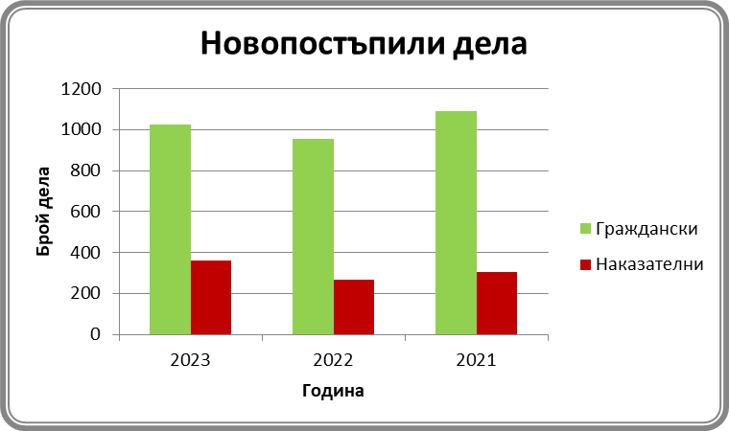

НАКАЗАТЕЛНИ ДЕЛА:

През 2023 година са постъпили 360 наказателни дела новообразувани. Общо постъпили дела 360 броя, общо делата за разглеждане през този период са 394 броя наказателни дела, като от този общ брой дела 34 броя дела са останали несвършени в края 2022 година.
През 2023 година са 123 Наказателни общ характер дела /НОХД/, а НОХД за разглеждане са 137 броя/ в т.ч. висящи от 2022 година 14 броя дела/, висящи в края на отчетния периода - 20 бр. дела.
През 2022 година са постъпили 270 наказателни дела новообразувани, като от тях продължаващи под същия номер 2 НОХ дела и 1 НАХ дело по чл. 78а. Общо постъпили дела 270 броя, общо делата за разглеждане през този период са 320 броя наказателни дела, като от този общ брой дела 50 броя дела са останали несвършени в края 2021 година.
През 2022 година са образувани 103 НОХД, а НОХД за разглеждане са 123 броя/в т. ч. висящи от 2021 година 20 дела/, висящи в края на отчетния период - 14 бр. дела.
През 2021 година са образувани 99 НОХД, а делата- НОХД за разглеждане са 133 броя/в т. ч. висящи от 2020 година 34 дела/, висящи в края на периода - 21 бр. дела.
Извод: През отчетната 2023 година се отчита увеличение спрямо предходната година на броя на образуваните НОХ дела- с 20 бр. повече, а делата за разглеждане през 2023г. Н. О. Х дела са с14 бр. дела повече за разглеждане от 2022г.
През 2023 година са образувани 9 наказателни частен характер дело/НЧХД/, а НЧХД за разглеждане са 13 броя/в т. ч. висящи от 2022 година 4 дела/, висящи останали в края на периода - 5 бр. дела.
През 2022 година са образувани 13- НЧХД, а общо за разглеждане са 22 дела, в т.ч. висящи 9 НЧХД от предходен период. Останали несвършени в края на отчетния период 4 НЧХД.
През 2021 година са образувани 11 наказателни частен характер дела /НЧХД/, а делата- НЧХД за разглеждане са 24 броя/в т. ч. висящи от 2020 година 13 дела/, висящи останали в края на периода - 9 бр. дела.
Извод: Констатира се незначително намаляване в броя на образуваните/постъпили/ НЧХД- 2 броя и значително по-малък брой разгледани НЧХД през 2023г., което се дължи на по-малко висящите дела в края на 2022г.
През 2023 година са образувани 23 броя дела по чл.78а от НК, а делата за разглеждане са 25 броя, от които 2 броя останали висящи от 2022 година, в края на отчетния период останали несвършени дела по чл.78а от НК да 4 броя.
През 2022годшина са образувани 10 броя дела по чл. 78а от НК, а от предходната година има 1 висящо дело.Общо дела за разглеждане 11 броя дела и останали несвършени в края на отчетния период 2 бр. дела по чл. 78а от НК.
През 2021 година са образувани 20 броя дела по чл.78а от НК, а от предходната 2020 година няма останали висящи дела, за разглеждане през 2021г. дела по чл.78а от НК са 20 броя дела, в края на отчетния период-31. 12. 2021г., е останало 1 несвършено дело по чл.78а от НК.
Извод: Констатира се значително увеличение на новообразуваните дела по чл.78а от НК спрямо броя им за 2022 година, както и на броя на делата за разглеждане през 2022 г.
През 2023година са постъпили и образувани 71 броя Наказателно административен характер дела /НАХД/, за разглеждане в отчетния период са 84 броя НАХД в т.ч. 13 броя несвършени от 2022г., останали несвършени в края на отчетния период са 16 броя НАХД.
През 2022година са постъпили и образувани 59 броя НАХД, за разглеждане в отчетния период са 77 броя НАХД в т.ч. 18 броя несвършени от 2021г. Останали несвършени в края на отчетния период са 13 броя НАХД.
През 2021 година са постъпили общо 83 броя наказателни-административен характер дела/НАХД/, за разглеждане през 2021 година са 101 броя, от тях 18 броя са несвършени в края на 2020г., като от тях в края на годината несвършени са 18 броя дела.
Извод: Констатира се значително увеличение на броя на новообразуваните НАХД и делата за разглеждане спрямо предходната 2022 г. и намаление спрямо 2021г.
През 2023 година са постъпили 134 броя Частно наказателни дела, в т. ч. 11 ЧНД-разпити пред съдия, останали висящи от 2022 година 1 броя, т. е. делата за разглеждане са 135 броя, останали към 31.12.2023г. висящи ЧНД- 4 броя.
През отчетната 2022година са постъпили 85 броя ЧНД, 2 броя несвършени в началото на годината, общо за разглеждане – 87 броя дела. Несвършени към 31.12.2022година 1бр. ЧНД.
През 2021 година са постъпили 90 броя Частно наказателни дела, няма останали висящи от 2020 година, а делата за разглеждане са 90 броя, останало към 31.12.2021г. 1 бр. висящо ЧНД.
Извод: Наблюдава се значително увеличение на броя на новопостъпилите Частно наказателни дела спрямо предходните отчетни години.

За отчетната 2023 година в Районен съд-град Тетевен не са постъпвали и не са разглеждани „Дела с особен обществен интерес”, като в изпълнение на указанията на ВСС ежемесечно се изготвя и изпраща справка за това обстоятелство.

ГРАЖДАНСКИ ДЕЛА:

През отчетната 2023 година са образувани 1027 граждански дела, от които 101 броя дела изпратени по подсъдност, като от новообразуваните граждански дела 216 дела попадат в група дела „граждански дела“ /в т. ч. производства по чл. 310 ГПК и други граждански дела/, 202 броя са частно-граждански дела, 602 броя са ч. гр. дела по реда на чл. 410 и по чл. 417 от ГПК и 7 броя дело-граждански-административен характер/гр. ах./ дела. В края на отчетния период висящи са 136 граждански дела .

През отчетната 2022 година са образувани 955 граждански дела, от които 103 броя дела изпратени по подсъдност, като от новообразуваните граждански дела 240 дела попадат в група дела „граждански дела“ /в т. ч. производства по чл. 310 ГПК и други граждански дела/, 222 броя са частно-граждански дела, 486 броя са ч. гр. дела по реда на чл. 410 и по чл. 417 от ГПК и 7 броя дело-граждански-административен характер/гр. ах. / дела. В края на отчетния период висящи са 121 граждански дела .

През отчетната 2021година са образувани 1091 граждански дела, в т.ч. 78 изпратени по подсъдност и 1 дело върнато и продължаващо под същия номер, като в новообразуваните граждански дела 211 дела попадат в групата дела „ граждански дела“/ в т.ч. производства по чл.310 от ГПК и други граждански дела/, 199 броя Ч.Гр. дела, 675 броя са Ч. Гр.дела по реда на чл.410 и чл. 417 от ГПК и 6 броя Гр. АХ дела. Края на отчетния период висящи са 109 граждански дела.
Изводът е, че за отчетната 2023година се констатира малко намаление броя на образуваните граждански дела в сравнение с предходни отчетни периоди, в т. ч. увеличение броя на ч. гр. дела по чл. 410 и чл. 417 от ГПК, в сравнение със съпоставяемите 2022 и 2021 години.

ІV. РАЗГЛЕДАНИ ДЕЛА:

- ВСИЧКО ДЕЛА ЗА РАЗГЛЕЖДАНЕ /постъпили 2023г. и висящи от 2022 г. /

вид дела | 2023 | 2022 | 2021 | Ръст  2023-2022г.
Граждански | 1148 | 1064 | 1210 | +84
Наказателни | 394 | 320 | 368 | +74
ОБЩО: | 1542 | 1384 | 1578 | +158

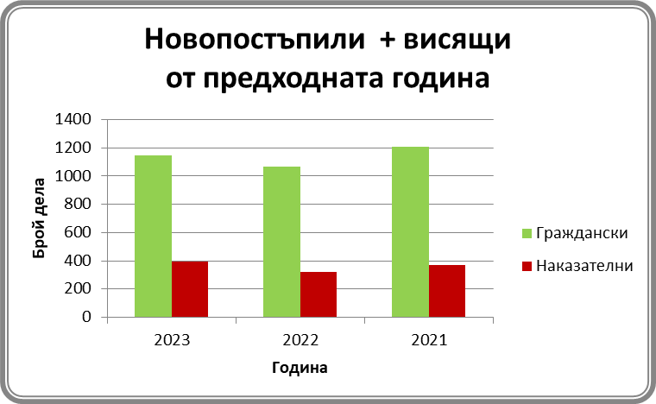

НАКАЗАТЕЛНИ ДЕЛА:

За отчетната 2023 година в Районен съд град Тетевен са разгледани общо 394 наказателни дела, от които 137 броя НОХД, 13 броя НЧХД; НАХД по чл. 78а от НК- 25 броя дела, НАХД - 135 броя дела и 84 броя ЧНД.

СТРУКТУРА НА РАЗГЛЕДАНИТЕ НОХД:

По видове престъпления по НК:
През отчетния период са постъпили следните видове дела за престъпления от НК: Престъпления против личността- телесни повреди;Други престъпления против личността; Престъпления против брака, семейството и младежта; Престъпления против собствеността; Престъпления против стопанството; Престъпления против стопанството; Престъпление против дейността на държавните органи и обществените организации; Престъпления против реда и общественото спокойствие; Общоопасни престъпления.
Постъпления по видове/групи, съгласно образец-справка по наказателни дела, измeнени и допълнени от СК на ВСС с Протокол №29/20.12.2016г. както следва:

-Група/Вид „Престъпления против личността- телесни повреди“:
Постъпили дела през годината- 8 дела, висящи от 2022 година 2 броя, дела за разглеждане през отчетния период -10 броя.
От разгледаните в групата/вид 10 дела- 3 дела са приключили с присъда/ от който едно дело е приключило по Глава 27 от НПК съкратено съдебно следствие/, 1 бр. дело прекратено и върнато на Районна прокуратура за отстраняване на процесуални нарушения, по 2 дела са сключени споразумение. Несвършени дела в края на отчетния период 4 броя.

-Група/Вид „Други престъпления против личността“:
Постъпили дела през 2023година са 1 брой НОХД няма висящи от предходната година и същото е приключило със споразумение. Няма несвършени към 31.12.2023 година.
-Група/Вид „Престъпления против брака, семейството и младежта“: Постъпили дела през годината - 9 броя, няма висящи дела от 2022г, от разгледаните 9 дела – по 4 броя дела са постановени присъди и 2 броя дела са приключили със споразумение, останали висящи дела към 31.12.2023г. са 3 броя.
-Група/Вид „Престъпления против собствеността“: Постъпили през годината 20 броя НОХД и 6 броя дела останали несвършени в началото на отчетния период, общо дела за разглеждане 26 броя дела. От разгледаните 26 броя дела:
-по чл. 194 от НК- 2 броя дела новообразувани, няма висящи от предходната година, общо за разглеждане- 2 броя приключили със споразумения. Няма останали висящи.
-По чл. 195 ал.1 от НК- 6 броя новообразувани дела и 4броя висящи от 2022г., т.е. дела за разглеждане общо 10 броя, от които 2 броя да приключили със присъда/от които 1брой дело е приключило по реда на глава 27 от НПК -съкратено съдебно следствие/ и 6 броя са приключили със сключени споразумения, останали несвършени дела към 31.12.2021г. 2 броя.
-По чл.196, ал.1 от НК- 8 броя новообразувани, няма останали висящи в края на 2022г., общо за разглеждане 8 броя дела, от които 1 брой дело приключило с присъда/съкратено съдебно следствие/ и 4 броя дела приключили със споразумение, 1 брой дело прекратено и върнато на Районна прокуратура за отстраняване на процесуални нарушения, останали висящи в края на отчетния период 2 броя дела.
-По чл.197 от НК: 1 брой новообразувано дело, няма висящи от 2022г. и делото е приключило със споразумение, няма останали висящи в края на отчетния период.
- По чл.198 от НК: 2 броя новообразуван дела, няма висящи към края на 2022г. като 1 брой дело е приключило с присъда и 1 брой дело е приключило със споразумения, няма останали висящи към 31.12.2023г.
-По чл.207 от НК: няма висящи дела към дата 31.12.2023г., 1 брой новообразувано дело, което е приключило с присъда и няма останали висящи дела към дата 31.12.2023г.
-По чл.209 от НК: 1 брой висящо дело от 2022г., няма новообразувани дела и е приключило с присъда, няма останали висящи дела към 2023г.

-ГРУПА /Вид” Престъпления против стопанството” –През 2023година има постъпили 4 броя дела, няма останало висящо от предходната година, от които 1 брой дело приключило с присъда и 3 броя приключили със споразумения. Висящи дела няма в края на отчетния период няма .

-Група/Вид „ Престъпления против дейността на държавните органи и обществените организации“: Постъпили 7 броя дела и няма висящи от предходната година, общо за разглеждане 7 броя дела, като от тях 6 броя са приключили със споразумение и 1 брой дело е останало висящо в края на отчетния период.

-Група/Вид „Престъпления против реда и общественото спокойствие“:
Постъпили дела -2 броя, няма дела останали висящи от 2022 година- т.е. 2 броя дела за разглеждане.
От разгледаните 2 броя дела- по чл. 325 ал. 1 от НК- 1 брой дело, което е останало прекратено и върнато на Районна прокуратура за отстраняване на процесуални нарушения, По чл. 325 ал.2,3 и 4 от НК- 1 брой дело новообразувани, което е приключило със споразумение, няма останало висящо към 31.12.2023г.

-Група/Вид „Общоопасни престъпления“ :
Постъпили 72 броя дела, от който има 5 броя бързи производства и 6 броя висящи от 2022 година или делата за разглеждане през 2023 година са 78 броя.Като от тях са приключили 70 броя дела, от които с присъди 4 броя дела, 59 броя споразумения и 7 броя прекратени.Останали висящи 8 броя дела.
От общо 137 броя НОХД за разглеждане, свършени са 117 дела и 20 дела са висящи в края на отчетния период. От свършените 117 дела, 18 броя са решени по същество с присъда, 99 прекратени- 89 прекратени поради одобрено споразумение и 10 дела са прекратени по други причини, в т.ч. 4 броя дела са върнати за доразследване на прокуратурата и 1 брой дело изпратено на ВКС за определяне на съд.
По отношение на разгледаните Н. О. Х дела през 2023 година 137 броя дела, се наблюдава увеличение от разгледаните дела през 2022година-123 броя, както и спрямо разгледаните през 2021 година-133 дела.

По реда на Глава двадесет и седма от НПК – „Съкратено съдебно следствие в производството пред първа инстанция“ са разгледани 3 бр. Н. О. Х. дела.
По реда на Глава двадесет и четвърта от НПК „Бързо производство“ са разгледани 5 дела, от които са приключили със споразумения 4 броя дело и 1 брой дело решено по същество с присъда.

НАКАЗАТЕЛНО ЧАСТЕН ХАРАКТЕР ДЕЛА:
През отчетния период са разгледани 13 дела, от които новообразувани 9 дела и 4 останали висящи от календарната 2022 година. От тях свършени 8 дела - 7 броя приключили с присъда и 1 брой прекратено - НЧХ дело №198/2023година на основание чл.250 ал.1 от НК. Останали висящи 5 дела в края на отчетния период към 31.12.2023г.

През отчетния период са разгледани 25 броя Н. А. Х. дела по чл. 78а от НК, свършени са 21 броя дела и 4 броя дела са висящи в края на отчетния период. От свършените 21 дела, 10 броя са решени по същество с присъда, 11 прекратени- 9 прекратени поради одобрено споразумение и 2 дела са прекратени по други причини.
От разгледаните 135 броя ЧНД през 2023година, към 87 броя ЧНД през 2022 година и спрямо разгледаните през 2021 година 90 броя Ч. Н. дела се установява значително увеличаване на броя спрямо предходните две години. От разгледаните 135 броя ЧНД свършени са 131 броя дела и останали несвършени в края на отчетния период 4 броя дела.
Най-голям е броят на Ч. Н. дела по реда на чл. 146, чл. 161, 164 и 165 от НПК – 37 броя дела, които са приключили;
-По чл. 243 от НПК са образувани 9 броя дела за разглеждане, които са приключили;
-По чл. 244 от НПК-образувани 2 броя дела, за разглеждане и всичките приключили;
-По искания до съда по ЗЕС-21 броя дела, всичките по реда на чл. 159а от НПК и са приключени.
-За Реабилитация образувани през годината 1 броя дела и 1 брой дело несвършено от предходен период, общо за разглеждане 2 броя и двете дела са приключили
- За делата за кумулация постъпили 13 броя дела , от който 9 броя приключили и останали 4 броя дела несвършени към 31.12.2023г.
-По чл. 222 и чл. 223 от НПК „Разпит на свидетел и обвиняем пред съдия“ –за 2023 година 11 броя дела.
-Разгледани са 16 броя Ч. Н. дела за вземане на първоначална мярка за неотклонение – „Задържане под стража” по чл. 64 от НПК;
Разгледани са 8 броя Ч. Н. дела за вземане на мярка за неотклонение по чл. 65 от НПК;
-Разгледани искания за настаняване на лечение по Закона на здравето-5 броя дела новообразувани.
Постъпили и разгледани 2 броя други частно наказателни дела.

През отчетния период на 2023година са разгледани 84 НАХД, в сравнение с разгледаните 77 броя НАХД през 2022година и 101 броя НАХД през 2021г., т. е. наблюдава се увеличаване спрямо 2022 и намаление спрямо 2021г. От разгледаните 84 броя НАХД свършени са 68 броя дела и останали несвършени в края на отчетния период 16 броя дела.
Отново най-голям е броят на разгледаните Н. А. Х. дела по Закона за движение по пътищата – шифър „КАТ“ - 37 дела, от които 26 броя дела новообразувани,. НАХ дело с шифър „МВР”-5 дела.
От насрочените 576 открити съдебни заседания по наказателни дела, отлагани са 358 заседания/общо/, в т.ч. 183 заседания са по Н.О.Х.Д и Н.Ч.Х. дела общо, т. е. отлаганите заседания са 51,11% общо отложени наказателни дела, като броят на отлаганите заседания по Н. О. Х. дела са 134 и съставляват 37,43% от общо насрочените и разгледани в съдебни заседания .
През отчетния период са насрочени 92 разпоредителни заседания по Н. О. Х. дела, от тях 17 дела са разгледани незабавно по реда на особените правила, като 2 дела са приключили с присъда по чл.58а от НК и 15 дела със споразумение, 3 броя прекратено и върнато на Районна прокуратура поради процесуални нарушения, а 72 дела са насрочени за разглеждане в съдебно заседание.
Причини за отлагане на делата:
След анализ на причините за отлагане на наказателните дела отново се налага изводът, че съдът в нито един случай не е бил причина за отлагане на делото, освен поради наличие на обективна причина, стояща извън поведението на докладчика. По Н. О. Х дела причините за отлагане на делата са традиционно посочваните, като основната причина за отлагане е неявяване на подсъдимия-нередовно призован, неявяване на защитника на подсъдимия, сочещ уважителни причини за това, неявяване на свидетели, както и необходимост от събиране на доказателства и изясняване на факти в съдебната фаза на производството, с оглед на съществуващото служебно начало в наказателния процес. Една от причините за отлагане на Н. А. Х дела е необходимостта от събиране на писмени и гласни доказателства, с оглед пълното изясняване на фактическата обстановка, също така Н. О. Х. дела и Н.А.Х дела са отлагани и поради служебна ангажираност на процесуалните представители на страните, а също и на свидетели на наказващия орган-актосъставители и свидетели при установяване на нарушението по Н.А.Х дела.

ГРАЖДАНСКИ ДЕЛА:

През отчетната 2023 година в Районен съд-град Тетевен са разгледани общо 1148 Граждански дела, от които 316 граждански дела, 203 ч. гр. дела, 8 броя Гр. АХ дела и 621 дела по чл. 410 и чл. 417 от ГПК.

- ИСКОВЕ по СК, ЗЗДН, ЗЛС, ЗГР, ЗЗДет., ЗБЖИПБ – 105 дела, като в тях са включени 26 дела за развод, от които 17 дела по взаимно съгласие, 17 дела за издръжка и изменение на издръжка, а останалите дела са образувани по предявени искове по чл. 127 от СК и чл. 132 от СК и 18 дела по ЗЗДН, в т. ч. останали общо несвършени от предходен период 26 дела .
- ОБЛИГАЦИОННИ ИСКОВЕ -107 дела /несвършени от предходен период 29 дела/;
- ВЕЩНИ ИСКОВЕ – 28 дела/несвършени от предходен период 11 дела/.
- ДЕЛБИ и ИСКОВЕ ПО ЗН -23 дела/несвършени от предходен период 16 дела/, от които само ДЕЛБИ 22 дела, от тях 15 дела за делба несвършени от предходен период/;
-УСТАНОВИТЕЛНИ ИСКОВЕ -51 дела/несвършени от предходен период 18 дела/.
-ИСКОВЕ по КТ- 2 дела, в т. ч. няма несвършено от предходен период.
- Гр. АХ. дела – 8 дела, в т. ч. 1 дело несвършено от предходен период.
-ЧАСТНО ГРАЖДАНСКИ ДЕЛА- 203 дела, включващи 1 обезпечителни производства, 3 дела по регламенти, 125 дела по чл. 165 от СК, 70 дела приемане и отказ от наследство и предоставяне на срок за приемане или отказ на наследство по искане на заинтересовано лице, 3 дела – разкриване на банкова тайна, в т. ч. 1 дело несвършено от предходен период/.
- ЧАСТНИ ПРОИЗВОДСТВА-ЗАПОВЕДНИ ПРОИЗВОДСТВА по чл. 410 и чл. 417 от ГПК- 621 дела, от които 510 новопостъпили и 92 получени по подсъдност, 19 останали несвършени от предходен период. По заявление по чл. 410 ГПК- 396 новообразувани , 78 по подсъдност и 16 останали от предходния период, а по чл. 417 от ГПК-114 новообразувани дела, 14 дела получени по подсъдност, 3 останали от предходния период.
- ДРУГИ ГРАЖДАНСКИ ДЕЛА-няма.
За отчетния период се констатира намаление с 34 дела на броя на делата по СК, в сравнение с предходния отчетен период, като броят на бракоразводните дела по чл. 49 СК се е намалил с 8 дела в сравнение с предходната година, като са се увеличили с 2 броя на делата за развод по взаимно съгласие, като често е прилагана разпоредбата на чл. 321, ал. 5 от ГПК-преминаване към производство за развод по взаимно съгласие. Значително е намален броя на исковете по чл. 127 от СК-за определяне местоживеене на деца, упражняването на родителските права и съответно издръжка на деца- 61 броя за 2023година, към 94 броя за 2022година , към 84 дела за 2021година. Увеличен е броя на делата по ЗЗДН за 2023г. към 11 за 2022г., което е със 7 дела, в сравнение с предходен отчетен период.
Броят на облигационните искове е завишен с този от предходния отчетен период - 107 дела за отчетната година, срещу 72 дела за 2022година и срещу 60 за 2021година.Броя на вещните искове също леко е завишен -28дела за отчетния период, към 21 дела за 2022 година, срещу 21 дела за 2021година.За отчетния период се отчита стабилизиране брой постъпили делбени производства 23дела за отчетния период, срещу- 28 дела за 2022година и срещу 28 за предходната 2021година . 540
Значително е намален броят на делата по установителните искове- 51 деля за 2022гаденя срещу 61 броя дела за 2022година, срещу 56 дела за 2021година.
Броя на делата по КТ-има 2 новопостъпили дела за отчетни я период, за 2022година няма постъпили дела, и за 2021г., 3 дела.
Продължава тенденцията на намаляване на исковете по ЗСПЗЗ, което е напълно обяснимо с оглед на приключилата поземлена реформа.
За отчетния период значително се е увеличил броя на Заповедните производства по чл. 410 и чл. 417 от ГПК- 621 дела , срещу 508 дела за 2022година и срещу 702 дела за 2021година.
От насрочените в открито съдебно заседание 511 граждански дела са отлагани 322дела -в процентно изражение 63. 01%.
Причините за отлагане на делата са повтарящи се и идентични с посочваните в предходни отчетни доклади, а именно: Първата и основна причина е нередовното призоваване на страните по делото и най-вече в случаите, когато ответната страна следва да бъде призована от по-голям град. През отчетния период в много от случаите затруднения възникват още при връчване на съобщението по чл. 131 от ГПК. Много от ответниците не пребивават на посочения в исковата молба адрес.
Като причина за забавяне приключването на гражданските дела следва да се посочи и обстоятелството, че голяма част от исковите молби се оставят без движение, като в някои случаи съдът указва на ищцовата страна по няколко пъти да отстрани констатираните нередовности. И през отчетния период се отчита значително увеличение на заповедните производства,по които заявленията са оставяни без движение,с оглед и нормата на чл.411,ал.2,т.1 от ГПК.
Друга причина за отлагане на делата е обстоятелството, че на територията на Община-Тетевен и на Община-Ябланица няма достатъчно вещи лица и най-вече такива по назначените по делата съдебно-технически експертизи, в които случаи ползваме вещи лица от град Ловеч, които са много натоварени с възлагани им експертизи и от други съдилища и често стават причина за отлагане на делата, поради несвоевременно изготвяне на заключения по назначените експертизи. Отлагат се и дела, при които пълномощниците на страните са ангажирани по дела в Окръжен съд-град Ловеч, Административен съд-Ловеч и др.. Следва да се отбележи обстоятелството, че няма констатирано отлагане на дело, причина за което да е станал съдът.
По разгледаните през отчетния период дела са проведени 511 открити съдебни заседания по Граждански дела и 583 по наказателни дела , към 506 открити съдебни заседания по Граждански дела и 550 по наказателни дела за 2022година, срещу 458 открити съдебни заседания по граждански дела и 618 съдебни заседания по наказателните дела за 2021година. В бройката на съдебни заседания за отчетната година са включени само открити съдебни заседания. Не са включени проведените закрити заседания в заповедното производство и други такива по ч. гр. дела, както не са включени и многобройните закрити заседания по гражданските дела, проведени съгласно изискванията на ГПК/пр. по чл. 140 от ГПК, по чл. 312 от ГПК и др. /, също така и проведените закрити заседания по ч. н. дела.

БРОЙ СЪДЕБНИ ЗАСЕДАНИЯ:

вид дела | 2023 | 2022 | 2021 | 2023-2022г.
Граждански | 511 | 506 | 458 | +5
Наказателни | 583 | 550 | 618 | +33
ОБЩО: | 1094 | 1056 | 1076 | +38

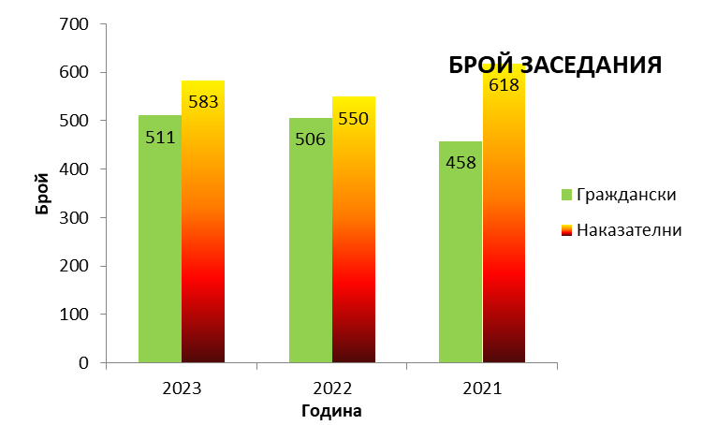

2. СВЪРШЕНИ ДЕЛА:
- Граждански дела 990 броя дела;
- Наказателни дела - 345 броя дела;
От свършените наказателни дела- НОХД– 117 дела; НЧХД- 8дела; чл. 78а от НК-21 дела; ЧНД-131 дела и НАХД -68 броя дела;
От свършените дела:
2.1- Решени дела с акт по същество:
- Наказателни дела -216 броя дела;
- Граждански дела 836 броя дела;
От решените с акт по същество наказателни дела - НОХД-18 броя; НЧХД- 7 броя; чл. 78а от НК-10 броя; ЧНД -120 броя и НАХД -61 броя дела;
2. 2 Прекратени дела- причини:
-Граждански дела -154 дела, от които 9 по спогодба, и 145 дела по други причини-оттегляне на иск, неподсъдност на делото, неизпълнени на указания за отстраняване на нередовност.
-Наказателни дела общо - 129, от които НОХД- 99 броя; НЧХД- 1 броя; НАХД по чл.78а от НК -11 броя, ЧНД - 11 броя и НАХД - 7 броя.
Причини за прекратяване на наказателните дела:
-99 броя Н. О. Х. дела –приключили със споразумение 89 броя, от които внесени със споразумение 54 броя дела и 35 броя дела в съдебно заседание. Прекратени по други причини- 4 броя дела НОХД №82/2023година, НОХД №113/2023г., НОХД №212/2023г. и НОХД №163/2022година прекратени и върнати на РП за отстраняване на нарушения, НОХ дело №269/2022година изпратено на ВКС за определяне на компетентен съд, 5 броя дела неодобрени споразумения и върнати на прокуратурата- НОХД №73/2023г, НОХД №129/2023г., НОХД №275/2023г., НОХД№311/2023г. и НОХД №335/2023г.
-НЧХД- прекратено 1 броя дело прекратено на основание чл.250 ал.1 от НПК.
-чл.78а НК- 11 броя дела прекратени, от които 9 брой споразумения и 2 броя върнати на Районна прокуратура.
-ЧНД-прекратени 11 броя дела, от които 3 броя оттегляне на молбата/на искането, 1 брой дело изпратено по подсъдност, 3 броя дела за недопустимост на жалбата и 1 изпратено на ВКС за определяне на съд, 1 брой дело изпълнена съдебна поръчка и 1 брой дело изпратено по компетентност.
-НАХД – прекратени 7 броя НАХ дела, от които и 6 броя дело поради недопустимост на жалбите и 1 брой дело оттегляне на жалба.

3. ВИСЯЩИ ДЕЛА В КРАЯ НА ОТЧЕТНИЯ ПЕРИОД :

- Граждански дела- 158 дела, от които 125 по общия исков ред, 3 брой Гр. АХ дело и 3 дела Ч .Гр. и 27 Ч.Гр. дела по чл.410 и чл.417 ГПК;
-Наказателни дела- 49 броя дела, от които НОХД- 20 броя дела, НЧХД-5 броя; чл. 78а от НК-4 броя дела; ЧНД- 4 броя дела и НАХД- 16 броя дела.
Като причини за неприключване на гражданските дела могат да се посочат следните причини, а именно: част от гражданските дела са останали висящи, тъй като са образувани през месеците октомври, ноември и декември 2023 година и предвид разпоредбата на чл. 131 от ГПК се оказва практически невъзможно тяхното приключване до края на 2023 година, по една част от останалите висящи граждански дела се е налагало издирване на постоянен и настоящ адрес на ответник, залепване на уведомление по чл. 47 ал. 1 от ГПК, назначаване на особен представител, нов едномесечен срок за отговор, които обстоятелства естествено забавят приключването на съдебния процес, обстоятелства, обективно забавящи приключването на съдебния процес- проблеми във връзка с призоваване и връчване на съобщения на адресати-страни, на които постоянните и настоящи адреси са в големи градове, както и нередовно оформяне на призовки и съобщения от длъжностни лица в съответни кметства и учреждения.
По отношение на наказателните дела причините са следните: част от делата са постъпили в съда към края на отчетния период, забавяне на производствата поради отсрочване на заседания по молба на страни и техни защитници и повереници, основно позовавайки се на обективни причини от здравословен характер, както и необходимост за събиране на доказателства/в т. ч. и служебно, по почин на съда/за изясняване на фактическата обстановка.

4. ОБЖАЛВАНИ И ПРОТЕСТИРАНИ СЪДЕБНИ АКТОВЕ, РЕЗУЛТАТИ ОТ ВЪЗЗИВНА И КАСАЦИОННА ПРОВЕРКА, ИЗВОДИ:
4. 1. Обжалвани актове по граждански дела за отчетния период са 149 дела, а върнати с резултат от обжалването - 110 броя дела. От тях 92 потвърдени/-13 решения и 79 определения/ и 18 отменени/изцяло и частично/, както следва: с индекс „3а“/изцяло отменен акт от горната инстанция поради допуснати грешки от съда, постановил акта и постановен акт по същество или делото върнато за ново разглеждане/ -15 дела, от които решения 11 и 4 броя определения; и 1 изменено решение и 2 прекратени определения.
4. 2. Обжалвани актове по наказателни дела, 77 броя общо ,/с резултат от обжалването/- 44 броя дела. От тях потвърдени/общо/ - 29 акта/дела/. Отменени изцяло или частично са актовете по 14 дела и изменени изцяло или частично са актовете по 1 дело.
От общо обжалваните актове по граждански и наказателни дела, с резултат от инстанционен контрол- общо 154 дела.

5. СТРУКТУРА НА ОСЪДЕНАТА ПРЕСТЪПНОСТ:
Осъдени са 153 лица от предадените на съд лица.
Осъдени лица, както следва:
-Група/Вид „Престъпления против личността-телесни повреди“ 6 лица съдени, от които 6 лица са осъдени, в т.ч. на лишаване от свобода 5 лица до 3г., от които 4 условно осъдени и 1 осъдено с пробация, от които са по споразумение 2 лица.
-Група/Вид „Други престъпления против личността“ 1 съдено лице, 1 осъдено условно и то със споразумение.
-Група/вид "Престъпления против брака, семейството и младежта“ - съдени са 6 лица, от които 4 осъдени, както следва: 2 лица са с наложено наказание „ глоба “, като едното е освободено от наказателна отговорност и му е наложено административно наказание по реда на чл.78а от НК и пробация, като 2 броя са осъдени със споразумение.
-Група/вид „Престъпления против собствеността“: съдени лица са 34, осъдени 34 лица, на които са наложени наказания, както следва: 25 лица са осъдени на „лишаване от свобода до 3г“, като 10 са условно с отлагане изтърпяване на наказанието, 4 лица с наказания глоби като 1 е освободено от наказателна отговорност и му е наложено административно наказание и 7 лица на „пробация“, като 22 са осъдени със споразумения.
-Група/вид- Престъпления против стопанството“ - 4 осъдени лица. На 1 лице е наложено наказание „лишаване от свобода“ до 3 години - условно, на 1 лице наказание „глоба“ и 2 лица е наложено наказание „пробация, като 3 са осъдени със споразумения.
-Група/вид „Престъпления против дейността на държавните органи и обществените организации“ - 7 осъдени лица, като едно лице е непълнолетно и са наложени 5 наказание „лишаване от свобода до 3 год.“ като 3 са условно, 4 наказание „Глоба”, 1 наказание „пробация и 1 наказано с друго наказание, от тях със споразумения са наказани 7 лица.
-Група/вид „Престъпления против реда и общественото спокойствие“ - 1 лице осъдено, с наказание „пробация“ по споразумение.
-Група/вид „Общоопасни престъпления“- 65 лица осъдени, от тях 6 лица са непълнолетни като са наложени на 50 лица наказания „лишаване от свобода до 3 год.“, от тях 40 условно, наложени са и 30 наказания „глоба“ като 1 е освободено от наказателна отговорност и му е наложено административно наказание, 6 наказания „пробация“ и 25 други наказания, като 59 са наказани със споразумения.
6. ОПРАВДАТЕЛНИ ПРИСЪДИ:
Шест оправдателни присъди са постановени през 2023 година в РС-Тетевен, от които 1 брой по 78а от НК и 5 броя по НЧХД.
7. ДЕЛА С ОБЩЕСТВЕН ИНТЕРЕС - НАКАЗАНА ПРЕСТЪПНОСТ: няма разгледани такива за отчетния период.
8. Производства по ЗЕС: 21 броя ЧНД, всичките по реда на чл. 159а от НПК.
V. СВЪРШЕНИ ДЕЛА:

СВЪРШЕНИ ДЕЛА ОБЩО:
От разгледаните дела в отчетния период за 2023година – 1542 дела, са свършили 1357 дела:
вид дела | 2023 | 2022 | 2021 | Ръст 2023-2022г.
Граждански | 990 | 943 | 1101 | +69
Наказателни | 345 | 286 | 318 | +59
ОБЩО: | 1335 | 1229 | 1419 | +128

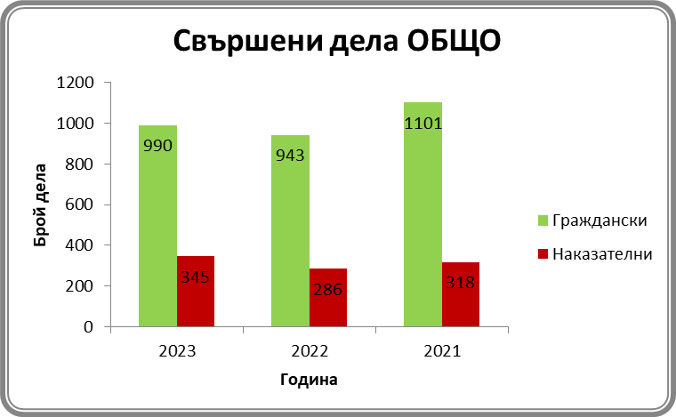

СВЪРШЕНИ ДЕЛА В 3-МЕС. СРОК ОТ ПОСТЪПВАНЕТО ИМ в %
вид дела | 2023 | 2022 | 2021 | Ръст 2023-2022г.
Граждански | 88,28 | 88.23 | 90.10 | +0,05
Наказателни | 85.22 | 84.97 | 76.73 | 0.25
ОБЩО: | 86.75 | 86.60 | 83.42 | 0,15

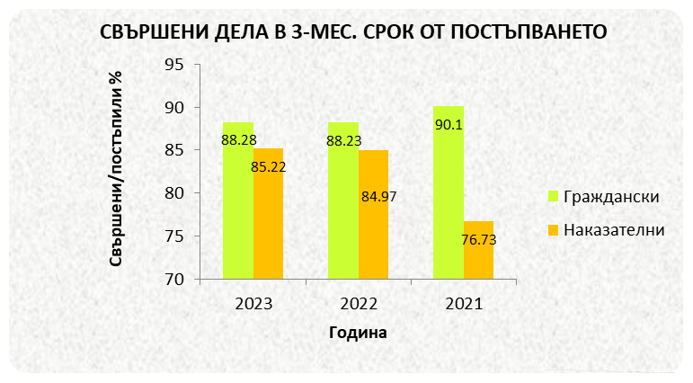

НАКАЗАТЕЛНИ ДЕЛА:

СВЪРШЕНИ НАК. ДЕЛА/ПО ВИДОВЕ/ В 3-МЕС. СРОК ОТ ПОСТЪПВАНЕТО ИМ в %.
НОХ | НЧХ | ЧН | НАХ | 78а
81.20 | 37.50 | 99.24 | 67.65 | 95.24

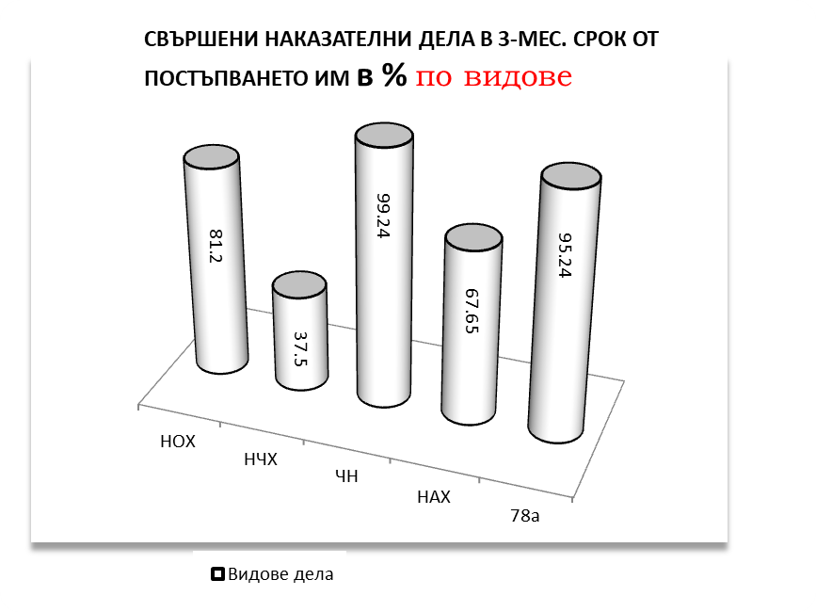
От разгледаните през отчетния период за 2023 година 394 наказателни дела, са приключили 345 дела.
От разгледаните през отчетния период за 2022 година 320 наказателни дела, са приключили 386 дела.
От разгледаните през отчетния период за 2021 година 368 наказателни дела, са приключили 318 дела.

От разгледаните през 2023 година 137 НОХД, 95 дела са приключили в 3-месечен срок или 69,34%.
От приключилите за 2023 година 117 броя НОХД, от тях 18 броя са приключили с присъда, със споразумение 89 броя, от които внесени със споразумение 54 дела и 35 в съдебно заседание, 3 дела съкратено съдебно следствие–НОХД №66/2023г., НОХД №157/2023г., НОХД №173/2023г. Прекратени по други причини: НОХД №82/2023година, НОХД №113/2023г.,НОХД №212/2023г. и НОХД №163/2023година прекратени и върнати на РП за отстраняване на нарушения; НОХД№269/2022година изпратено на ВКС за определяне на компетентен съд ; и 5 броя дела с внесени и неодобрени споразумения НОХД №73/2023г, НОХД №129/2023г., НОХД №275/2023г., НОХД №311/2023г. и НОХД №335/2023г.
През 2023 година по реда на „Бързо производство“ са разгледани 5 дела, от които 4 броя са приключени със споразумения и 1 брой с присъда.
Останали висящи в края на отчетния период НОХД 20 броя.
От разгледаните през отчетната 2022 година 123 Н.О.Х. дела, са приключили 96 дела в 3-месечния срок или 88,07%.
От разгледаните през 2021 година 133 Н. О. Х. дела, като от тях 89 дела са приключили в 3-месечен срок или 66.92%.

ГРАЖДАНСКИ ДЕЛА:
От разгледаните през 2023 година 1148 граждански дела са свършили 990 дела, като по 562 искът е уважен изцяло, по 175 дела отчасти, а по 99 дела искът е отхвърлен. Прекратени са 154 дела, от които 9 по спогодба. В тримесечен срок са приключили 874 граждански дела. В края на отчетния период са останали несвършени 158 Граждански дела. От останалите несвършени /висящи/граждански дела, образувани по общия исков ред- по една част от тях се изчаква приключване на друго гражданско или наказателно дело/имащо преюдициално значение/, а други са образувани в края на отчетната година/през месеците октомври, ноември и декември/, по които срокът за отговор на исковата молба, съгласно чл. 131 от ГПК, не е бил изтекъл в края на отчетния период.
От върнати след инстанционна проверка 110 броя дела. От тях 92 потвърдени/-13 решения и 79 определения/ и 18 отменени/изцяло и частично/, както следва: с индекс „3а“/изцяло отменен акт от горната инстанция поради допуснати грешки от съда, постановил акта и постановен акт по същество или делото върнато за ново разглеждане/ -15 дела, от които решения 11 и 4 броя определения; и 1 изменено решение и 2 прекратени определения.

Сравнявайки процента на свършените граждански дела в 3-месечен срок от постъпването им спрямо предходните две години се констатира намаление на този процент за отчетния период 990 дела -88,28%, за 2022година 832 дела-88,23%, за 2021година-992дела-90,10%, /изчислен спрямо всички свършени дела/ .

СВЪРШЕНИ ГАЖДАНСКИ ДЕЛА/ПО ВИДОВЕ/ В 3-МЕС. СРОК ОТ ПОСТЪПВАНЕТО ИМ в %.

Гр. Дела | 310 ГПК | Ч. Гр. | чл. 410-417 | Гр. АХ
35% | 63% | 99.50% | 100% | 00.00%

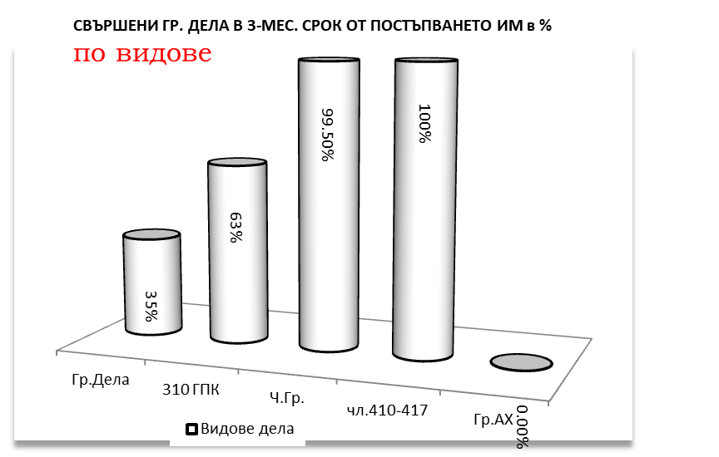

VІ. НАТОВАРЕНОСТ:

ДЕЙСТВИТЕЛНА НАТОВАРЕНОСТ/ОБЩО/ в %.

 | 2023 | 2022 | 2021 | Ръст  2023-2022 | 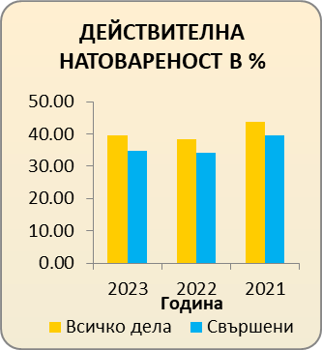
Всичко дела | 39.54 | 38.44 | 43.83 | 1.10
Свършени | 34.79 | 34.14 | 39.42 | 0.65

Спрямо всички дела за разглеждане за 2023година – 1384 дела/ без приспадане на годишните отпуски /за 2023 година натовареността е 39,54%, спрямо 38.44% за 2022г., спрямо 43.83% за 2021г., т. е. по отношение на предходната година се констатира намаление на действителната натовареност спрямо всички разгледани дела.
Спрямо всички свършени дела за 2023 година- 1335 дела /без приспадане на платените отпуски/натовареността е 34,79%, 34.14% е натовареността за 2022г., 39,42% е натовареността за 2021година.

Натовареността на съдиите, измерена чрез ЕИСС, както и чрез СИНС за 2023г. е следната:
-Натовареността на съдия Ани Борисова Георгиева за 2023г., измерена чрез ЕИСС, е общо 151,97%, като: „натовареност в дела“ е 151,97% и натовареност „извън дело“ и за дейност „Доклад Бюро съдимост“-5,01% и натовареност 31,34 % за Председател на РС-Тетевен.
-Натовареността на съдия Марио Димитров Стоянов за 2023г., измерена чрез ЕИСС е общо 59,15%, като съдия Марио Стоянов е бил 3 месеца командировка в Районен съд гр. Луковит и за разгледаните там дела има натовареност 30,27%. Общо за годината на съдия Марио Стоянов е 89,42%.
-Натовареността на съдия Нанко Събов Маринов за 2023г., измерена чрез ЕИСС е „натовареност в дела“ е 114,46 %.
-Натовареността на съдия Милен Руменов Ангелов за 2023г., измерена чрез ЕИСС е „натовареност в дела“ е 35,87 %.

Натовареността на съдиите ,измерена чрез СИНС за 2023г. е:
-съдия Ани Борисова Георгиева - 0%.
-съдия Марио Димитров Стоянов – 0%.
-съдия Нанко Събов Маринов – 0%.
-съдия Милен Руменов Ангелов – 0%.

VІІ. КАЧЕСТВО НА ПРАВОРАЗДАВАНЕТО
СВЪРШЕНИ И ОБЖАЛВАНИ ГР. ДЕЛА ПО СЪСТАВИ:

Съдия-докл. | Свършени в т. ч. |  | Върнати след инстанц. проверка | Потв. | Отменени Частично | Отменени изцяло
 | Гр. | Ч. Гр.
Ани Георгиева | 370 | 267 | 53 | 40 | 1 | 12
Марио Стоянов | 233 | 162 | 19 | 15 | 1 | 3
Нанко Маринов | 251 | 241 | 30 | 29 | 1
Милен Ангелов | 136 | 124 | 8 | 8
ОБЩО | 990 | 794 | 110 | 92 | 3 | 15

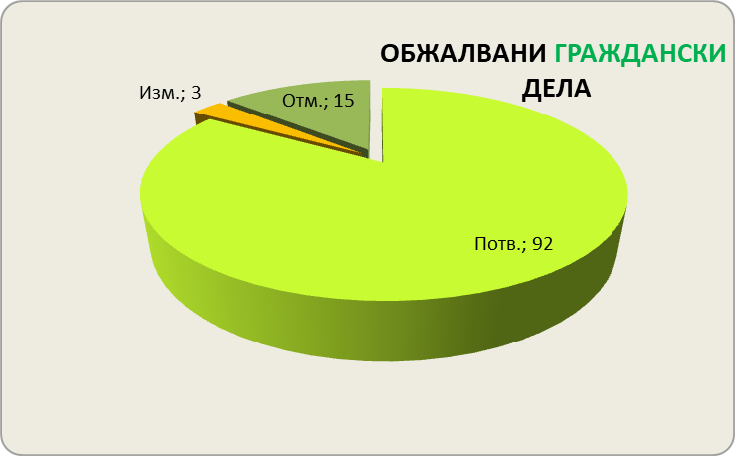

СВЪРШЕНИ И ОБЖАЛВАНИ НАКАЗАТЕЛНИ ДЕЛА ПО СЪСТАВИ:

Съдия-докл. | Свършени в т. ч. |  |  |  | Върнати след инстанц. проверка | Потв. | Изм. | Отм.
 | НОХ | НЧХ | НАХ | ЧН
Ани Георгиева | 53 | 3 | 34 | 62 | 9 | 7 | 0 | 2
Марио Стоянов | 5 | 1 | 13 | 12 | 6 | 6 | 0 | 0
Нанко Маринов | 59 | 4 | 42 | 43 | 25 | 15 | 1 | 9
Милен Ангелов | 0 | 0 | 0 | 14 | 4 | 2 | 0 | 2
ОБЩО | 117 | 8 | 89 | 131 | 44 | 30 | 1 | 13
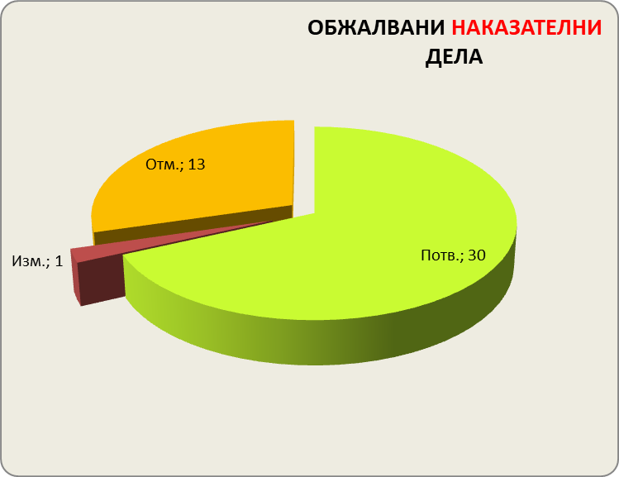 |  |  |  |  | 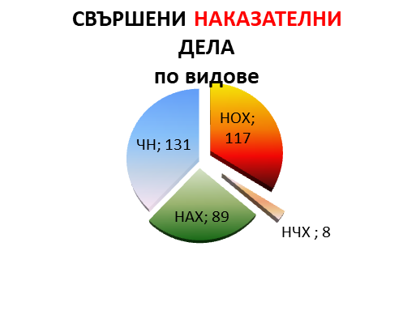

От свършените през 2023 година 990 граждански дела в Районен съд-град Тетевен са върнати след инстанционна проверка 110 граждански дела, от тях 92 са потвърдени, 18 отменени/изцяло или частично/, или от постановените съдебни актове по граждански дела са обжалвани 14.16% от тях. От върнатите с резултати граждански дела от обжалваните такива 83.64 % са потвърдени, 16.36 % отменени/изцяло или частично/.
От свършените в Районен съд-град Тетевен през 2023 година 345 наказателни дела, 77 са обжалвани и протестирани и върнати след инстанционна проверка дела 44 дела, от които по 30 дела е потвърден постановения от Районен съд-град Тетевен съдебен акт; 1 от постановените съдебни актове са изменени, по 13 дела актът е отменен;
Или от постановените 345 съдебни актове по наказателни дела са обжалвани 22.32 % от тях. От върнатите с резултат от обжалването дела-68.18% са потвърдени, 2.27% са изменени, и 29.54%-отменени.

VІІІ. ОЦЕНКА НА РАБОТАТА НА СЪДИИТЕ:

Съдия Ани Георгиева:

Съдия Ани Георгиева през отчетния период е разгледала общо 184 наказателни дела, от които 67 броя са НОХД; 6 броя НЧХД; 9 броя НАХД по чл. 78а; 66 броя ЧНД и НАХД – 35 броя, от които свършени 152 дела. Решени по същество са 90 дела и 62 дела са прекратени.
Останали несвършени-висящи 31 наказателни дела, от които 14- НОХД; НЧХД -3 дела; НАХД по чл.78а от НК-1 брой, ЧНД-4 броя и НАХД- 9 броя.

Останали несвършени наказателни дела, със срок на разглеждане повече от една година 3 броя дела:1 брой НОХД № 208/2022г. и 2 броя НЧХД №168/2022г. и НЧХД №123/2022г.

В 3-месечния срок са приключени 122 дела, т. е. 80.26% спрямо свършените дела.
От приключилите 152 дела, 62 са прекратени, като от тях 48 са НОХД, от тях по споразумения 43 дела, 1 брой НОХД №269/2022г. прекратено и изпраща на ВКС за определяне на друг равен по степен съд, 2 броя дела върнати на Районна прокуратура за отстраняване на процесуални нарушения и 2 броя дела с неодобрени споразумения.
От върнати след инстанционна проверка 9 наказателни дела: 7 актове по дела са потвърдени и по 2 дела актове са отменени.

Съдия Георгиева през 2023 година е разгледала общо 446 граждански дела, от които общо свършени са 370 дела, от тях с акт по същество 295, в т.ч. 68 граждански дела, 160 заповедни производства /чл. 410 и чл. 417 от ГПК/ и 67 други частно –гражданско дело. Прекратени са 75 граждански дела. Останали несвършени 76 дела.
В 3-месечен срок са приключили 323 дела, от които 56 граждански дела, 69 ч. гр. дело и 198 заповедни производства, т. е. 87,30 % спрямо свършените.
От обжалваните 53 граждански дела, върнати след инстанционна проверка, по 40 дела актът е потвърден, по 1 дело актът е отчасти потвърден, а в друга част отменен и по 12 дела актовете са отменени изцяло.

Останали несвършени граждански дела, със срок на разглеждане повече от една година са, както следва :

-Гр.дело №395/2018година - По делото приключила първа фаза на делбата, постъпила жалба по първа фаза на делбата, производството по жалбата прекратено, поради неизпълнение указанията на съда, предвид факта, че жалбата е била без движение. Разпореждане за уведомяване на ищцовата страна, че след влизане на решението в сила-същото придружено със скица проект, неразделна част от решението е основание за изменение на кадастралната карта, както и за записване в кадастралните регистри на действителния собственик по реда на чл. 54, ал.4 от ЗУТ. Следва да бъде представена актуална скица на имота, съобразно съдебното решение, след което делото да се изпрати на Главния архитект на Общината, съобразно нормата на чл. 210, ал1 от ЗУТ. След изпълнение на тези указания делото следва да се докладва на съдията докладчик за насрочване на втора фаза на делбата. Съделителите по това дело са 43 на брой
-Гр.д. №297/2020г.: Делото е отлагано поради констатирани нередовности в хода на производството и за тяхното отстраняване,за събиране на доказателства-назначена съд.-техническа експертиза, неизготвяне в срок на заключението по назначената експертиза, назначаване на тройна експертиза.С решение от 10.05.2021г е допусната съдебна делба.Решението е обжалвано е и изпратено на ОС-Ловеч на 18.06.2021г.спряно
-Гр.дело №333/2021г.: исковата молба без движение, насрочено делото , назначена експертиза и допуснати доказателства гласни, извършване на оглед на место, отлагане на делото по молба на страните и по молба на вещото лице, назначаване на допълнителна експертиза, отлагане на делото поради невнесен депозит за работа на вещото лице.
-Гр.д.№98/2022г.-Спряно на основание чл.229, ал.1,т.4 от ГПК.
-Гр.д.№950/2022- Спряно на основание чл.229, ал.1,т.5 от ГПК.
-Гр.д.№210/2022г.- Спряно на основание чл.229, ал.1,т.4 от ГПК.
-Гр.д.№120/2022- Спряно на основание чл.229, ал.1,т.4 от ГПК.
-Гр.д.№545/2022г.- Спряно на основание чл.229, ал.1,т.4 от ГПК.Насрочено за 17.01.2024г първо с.з.
-Гр.д.№838/2022- исковата молба без движение, насрочено делото , назначена експертиза и допуснати доказателства гласни, извършване на оглед на место, отлагане на делото по молба на страните и по молба на вещото лице, назначаване на допълнителна експертиза, отлагане на делото поради невнесен депозит за работа на вещото лице.Насрочено за 17.01.2024г.
-Гр.д.№817/2022г.- исковата молба без движение, насрочено делото , назначена експертиза и допуснати доказателства гласни, извършване на оглед на место, отлагане на делото по молба на страните и по молба на вещото лице, назначаване на допълнителна експертиза, отлагане на делото поради невнесен депозит за работа на вещото лице. за 24.01.2024г.
-Гр.д.№528/2022- Спряно на основание чл.229, ал.1,т.1 от ГПК. На 28.12.2023г. изтекъл 6 м. срок от спирането, не подадени молби за насрочване и поради годишен платен отпуск на съдията докладчик делото прекратено на 09.01.2024г.
-Гр.д.№777/2022г.- исковата молба без движение, насрочено делото , назначена експертиза и допуснати доказателства гласни, извършване на оглед на место, отлагане на делото по молба на страните и по молба на вещото лице, назначаване на допълнителна експертиза, отлагане на делото поради невнесен депозит за работа на вещото лице. Насрочено за 24.01.2024г.
-Гр.д.№663/2022-Многократно оставяно без движение за отстраняване на нередовности. Прекратено производството по гр.д. № 663/ 2021 год. по описа на Тетевенският районен съд. ИЗПРАЩА делото по подсъдност на Районен съд – гр. София. Върнато за разглеждане в ТРС. Давани указания. Отново прекратено. Върнато и дадени указания. Назначен особен представител.

Съдия Марио Стоянов:

Съдия Стоянов е разгледал през 2023година 258 граждански дела, от които свършени 233 дела, като от тях са решение по същество 205 граждански дела, от които 62 граждански дела по общия исков ред, 47 частно-граждански дела и 96 заповедни производства. Прекратени са 28 дела. Останали са несвършени 27 граждански дела.
В 3-месечен срок са приключили 173 дела, от които 11 граждански дела, 52 ч. гр. дело и 110 заповедни производства, т. е. 74,25 % спрямо свършените.
От обжалваните 19 граждански дела, върнати след инстанционна проверка, по 15 дела актът е потвърден, по 1 дело актът е отчасти потвърден, а в друга част отменен и по 3 дела актовете са отменени изцяло.

Останали несвършени граждански дела, със срок на разглеждане повече от една година са, както следва :-

-Гр.д.№616/2015г. Причини за не приключване на делото: Заменяване на първоначално определен докладчик по делото, нередовно призоваване на ответници, не представяне в срок на заключение по назначена експертиза; Въз основа на жалба на ищеца срещу определение на съда, делото е изпратено на ОС-Ловеч на дата 01.10.2019г. Поради липсата на данни за местоположението на делото повече от 1 година беше изискана информация от ОС-Ловеч, като с писмо вх. №260111/15.01.2021г е получен отговор, че делото е изпратено по въззивна частна жалба на АС-В. Търново на 13.04.2020г ., върнато в Районен съд Тетевен на 29.12.2022година, като е оставена без уважение частната жалба .
-Гр.дело №196/2021г.- НА основание чл. 229, ал. 1, т. 4 от ГПК , СПИРА производството по Гр д. №196/2021год. по описа на РС-Тетевен до решаване с влязло в сила съдебен акт на спора но Гр.д № 552/20 между същите страни.
-Гр.д.№448/2021г. Причини за неприключване на делото-В същия или друг съд се разглежда дело, решението, по което ще има значение за правилно решаване на спора /чл.229, ал.1, т.4 ГПК.
Гр.д.№920/2021г. Причини за неприключване на делото:Приключила първа фаза на делбата, оставяно без движение във втора фаза, насрочено за 24.01.2024г.
-Гр.д.№531/2022г. Причини за неприключване на делото: оставено без движение за отстраняване на нередовност, удължаване на срока за внасяне на депозит за експертиза, отвод на съдия докладчик, отлагане за събиране на доказателства ,насрочено за 19.01.2024г.
-Гр.д.№867/2022г. Причини за неприключване на делото: Оставяно без движение за отстраняване на нередовности, спирано по взаимно съгласие, отлагано за събиране на доказателство, експертиза.
-Гр.д.№643/2022г. Причини за неприключване на делото: не редовно призоваване и не явяване на ответник, отлагане за явяване на ответник свидетел, за събиране на доказателства и експертиза.
Съдия Стоянов е разгледал през 2023 година 33 наказателни дела, от които: 6 броя НОХД, 2 броя НЧХД, 3 -дела по 78а НК, 12 броя ЧНД и 10 броя НАХД, като от тях общо свършени са 31 дела, а със съдебен акт по същество се е произнесъл по 23 наказателни дела, а именно:1 дела НЧХД; 2 броя по 78а от НК, 10 броя ЧНД и 10 броя НАХД и 8 дела прекратени.
Останали несвършени 2 наказателни дела.
Останали несвършени дела повече от една година -НОХД №263/2022година, образувано в края на годината и след отвод на първоначалния съдия докладчик през януари 2023г се пада на съдия Стоянов. Отлагано за събиране на доказателства, назначаване на съдебно медицинска експертиза и заболяване на защитник на подсъдимите.
В 3-месечен срок са приключили 27 наказателни дела, от които 5 НОХД; по чл.78а НК-3 дела, ЧНД -12 броя и НАХД-7дела, т. е. 87.10 % спрямо свършените дела.
От обжалваните и върнати след инстанционна проверка 6 наказателни дела, актовете по всичките 6 броя дела са потвърден.

Съдия Нанко Маринов:

Съдия Маринов през 2023 година е разгледал общо 255 граждански дела, от които 10 граждански дела, 50 ч. гр. дела и 195 дела по реда на чл. 410 и чл. 417 от ГПК . От разгледаните 255 дела са свършени 251 дела, като от тях са решение по същество 217 граждански дела, от които 10 граждански дела, 47 частно-граждански дела и 160 заповедни производства. Прекратени са 34 дела. От прекратените дела- 4 частно-граждански дела, 30 заповедни производства.
Останали несвършени в края на отчетния период-6 граждански дела.
В 3-месечен срок са приключили 245 дела, от които 6 граждански дела, 49 ч. гр. дела и 190 заповедни производства, т. е. 97,61% спрямо свършените.
Има 30 обжалвани граждански дела, върнати след инстанционна проверка, от които по 29 дела актовете са потвърдени, 1 дело актът е отчасти потвърден, а в друга част отменен.
Съдия Маринов е разгледал през 2023 година 162 наказателни дела, свършил е общо 148 наказателни дела, като от тях НОХД -59 дела, НЧХД- дела, НАХД-32 дела, НАХД по чл. 78а от НК- 10 броя и 43 броя ЧНД.
Останали са несвършени за отчетния период общо 14 наказателни дела, като от тях са НОХД-4 броя.
Към момента на изготвяне на доклада съдия Маринов няма на производство дела, със срок на разглеждане повече от една година.
От приключилите 148 дела, в 3-месечен срок са приключили общо 131 наказателни дела, т. е 88.51 % от приключилите дела, от които НОХД-47 броя, НЧХД-3 броя, НАХД по чл.78а от НК- 10 броя; ЧНД-43 броя, НАХД- 28 дела.
Прекратени 59дела, в т.ч. -46 НОХД, в т.ч 42 споразумения, 1 броя НЧХД, 4 броя дела по чл.78а от НК; 2 броя ЧНЗ и 6 броя НАХД.
От върнати след инстанционна проверка 25 актове, постановени по наказателни дела, 15 са потвърдени, отменени актове по 9 дела, и по 1 дел актът е изменен.

Съдия Милен Ангелов:

Съдия Ангелов е разгледал през 2023година 189 граждански дела, от които свършени 136 дела, като от тях са решение по същество 119 граждански дела, от които 8 граждански дела по общия исков ред, 27 частно-граждански дела и 84 заповедни производства. Прекратени са 17 дела. Останали са несвършени 49 граждански дела.
В 3-месечен срок са приключили 133 дела, от които 9 граждански дела, 28 ч. гр. дело и 96 заповедни производства, т. е. 95.76 % спрямо свършените.
От обжалваните 8 граждански дела, върнати след инстанционна проверка, по 8 дела актът е потвърден.
Съдия Ангелов е разгледал през 2023 година 16 наказателни дела, от които: 1 брой НОХД, 1 брой дело по 78а НК, 14 броя ЧНД, като от тях общо свършени са 14 дела, а със съдебен акт по същество се е произнесъл по 14 наказателни дела ЧНД.
Останали несвършени 2 броя наказателни дела.
В 3-месечен срок са приключили 14 броя ЧНД т. е. 87.50 % спрямо свършените дела.
От обжалваните и върнати след инстанционна проверка 4 наказателни дела, актовете по 2 дела са потвърден и по 2 дела отменени.

ІХ. СЪДЕБНО ИЗПЪЛНЕНИЕ:

ПОСТЪПИЛИ ИЗПЪЛНИТЕЛНИ ДЕЛА:
 | 2023 | 2022 | 2021 | Ръст спрямо  2022г.
Новопостъпили (бр) | 803 | 764 | 484 | +39
Висящи (бр.) | 2033 | 2084 | 1619 | -51
Събрани (лв.) | 219262 | 204128 | 236162 | +15134
Несъбрани (лв.) | 2550294 | 5291430 | 5149233 | -2741136

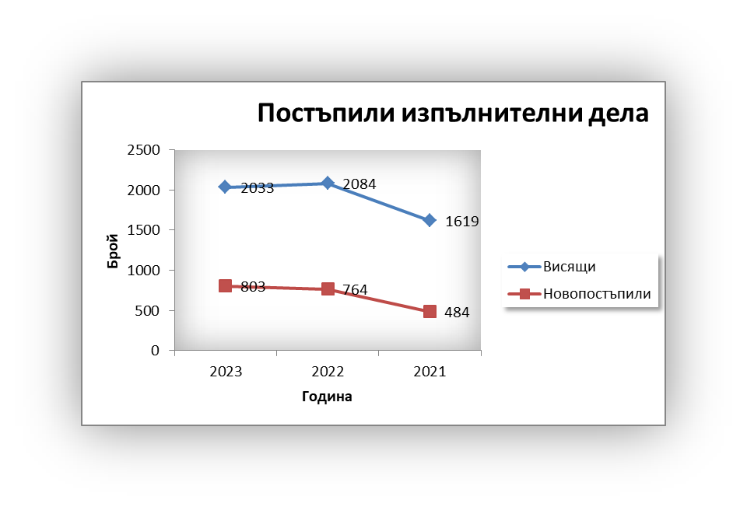

ПРЕКРАТЕНИ / СВЪРШЕНИ / ДЕЛА:
Вид дела | 2023 |  | 2022 |  | 2021
 | брой | суми | брой | сума | брой | Сума
Юридически | 149 | 2488393 | 13 | 178408 | 54 | 1338556
Частни | 82 | 87817 | 21 | 114249 | 50 | 165538
Държавни | 326 | 164926 | 265 | 153520 | 174 | 256270
ОБЩО: | 557 | 2741136 | 299 | 446177 | 278 | 1760364

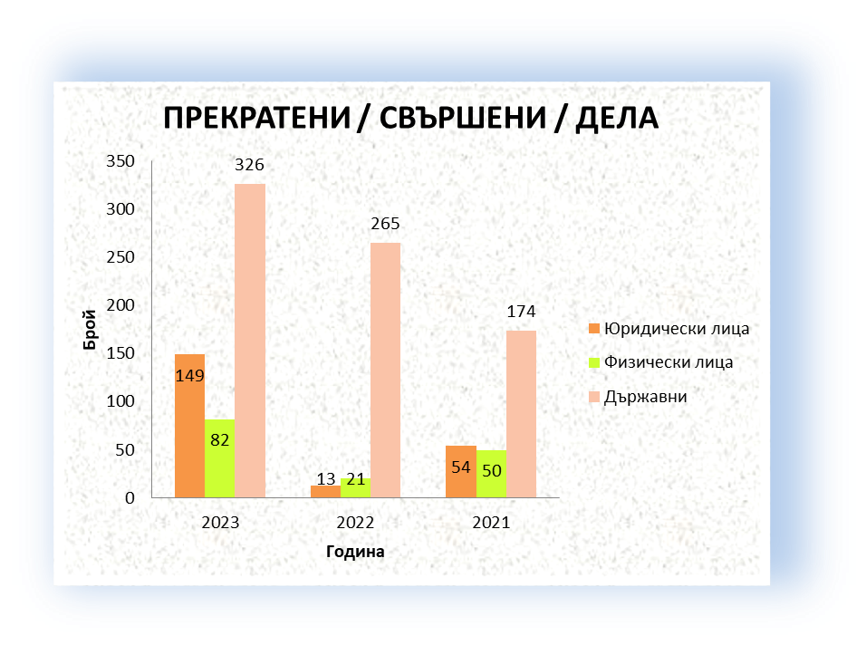

ОСТАНАЛИ НЕСВЪРШЕНИ ДЕЛА:

Вид дела | 2023 |  | 2022 |  | 2021
 | брой | сума | брой | сума | брой | сума
Юридически | 179 | 2118294 | 326 | 4606687 | 338 | 4784571
Частни | 323 | 131491 | 378 | 219308 | 384 | 253934
Държавни | 1828 | 300509 | 1380 | 465435 | 897 | 110728
ОБЩО: | 2330 | 2550294 | 2084 | 5291430 | 1619 | 5149233

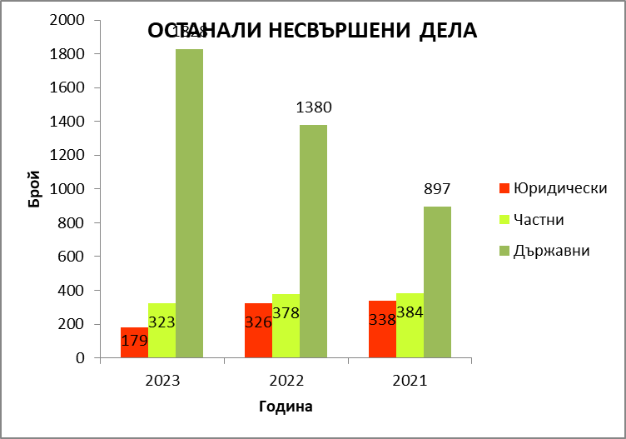

През отчетната 2023 година в Съдебно изпълнителна служба при Районен съд-град Тетевен са образувани 803 изпълнителни дела, спрямо 764 изпълнителни дела за 2022година и спрямо 484 за 2021 година, т. е. образувани са по-голям брой дела в сравнение със съпоставяемите периоди 2022г и 2021г. В тази връзка следва да се съобрази и обстоятелството, че след изменение на чл. 264, ал. 2 от ЗСВ и утвърждаването със заповед на Административния ръководител на Районен съд-Тетевен на Правила за реда и начина на събиране на публичните вземания на Районен съд-Тетевен, издадените изпълнителни листове за такива вземания през 2023 година са разпределяни за събиране само от ДСИ при РС-Тетевен.
Останали са висящи за 2023 година 2330дела, срещу 2084 дела за 2022година и срещу 1619 дела за 2021 година, т. е. останали повече несвършени дела за отчетния период в сравнение с предходни такива, при съобразяване и със значително по-голямото постъпление и натрупване на дела през 2023 година.
Събрани са през 2023 година- 219262 лева, срещу 204 128 лева за 2022година и срещу 236 162 лева за 2021година, т. е. за отчетната година са събрани 15134 лева повече спрямо 2022година и 16900лева по-малко в сравнение с 2021година.
Останали са несъбрани за 2023 година 2 550294лева, срещу 5 291 430 лева за 2022година и срещу 5 149 233 лева за 2021година, т. е. останали са по-малко несъбрани суми спрямо предходен период.
Анализът на горните факти показва тенденция на значително увеличение на постъпленията на образуваните изпълнителни дела през отчетния период, в сравнение с предходни отчетни години.
През отчетния период са събрани повече суми спрямо 2022 и 2021г. както и се е намалил размерът на несъбраните суми спрямо 2022 и 2021г. Константни и през отчетния период остават данните за икономическото състояние в общините от съдебния район на РС-Тетевен, а именно влошено икономическото състояние, броят на безработните лица е голям, платежоспособността на длъжниците е драстично намалена. От друга страна образуваните дела за заплащане на издръжка /на деца/ не са ликвидни, тъй като същите оставят висящи до навършване на пълнолетие на лицата, на които същата се дължи.
През отчетната 2023 година са свършени и прекратени 557 бр.дела, за сумата 2741136 лева, срещу 299 бр.дела за сумата в размер на 446 177 лева за 2022година, срещу 278 бр. дела за сумата в размер на 1 760 364 лева за 2021 година. Констатира се увеличение на броя на свършените и прекратени изпълнителни дела за вземания в по-малък размер, спрямо предходните две съпоставими години.

НЕСЪСТОЯТЕЛНОСТ:

Районен съд – Тетевен е кредитор С ПРИЕТО ВЗЕМАНЕ по ТД №63/2016 на ЛОС, по което е обявена неплатежоспособността на „ОЛИМП СПОРТ ТЕТЕВЕН“ ООД, като вземането е в размер на 173 990.63 лв

Х. СЛУЖБА ПО ВПИСВАНИЯТА:

•През отчетната 2023 година в Служба по вписванията към РС-Тетевен са извършени общо 3141 броя вписвания, от които:
-продажби – 576 бр.;
-дарения – 142 бр.; .
-замени – 2 бр.;
-договори за наем – 121 бр.;
-договори за аренда – 72 бр.
-законни ипотеки – 2 бр.;
-договорни ипотеки- 26 бр.;
-заличаване на ипотеки – 32 бр.;
-възбрани -общо- 245 бр.;
-постановления на ЧСИ и ДСИ-общо-33бр.
-делби – 39 бр.;
-искови молби - 24 бр.;
-обявени завещания – 2 бр.;
-откази от вещни права- 33бр,;
-констативни нотариални актове - 132бр.;
- влезли в сила решения на ОСЗ – 42бр.;
-обстоятелствени проверки – 160 бр.;
-актове за държавна собственост – 187бр.;
-актове за общинска собственост – 956 бр.;
-право на ползане – 6 бр.;
-суперфиции – 11 бр.;
-сервитути – 20 бр.;
-други вписвания – 278 бр..
Събрани такси през 2023 година – 34225,95лева.
През 2023година има постановени откази за вписвания - 2 бр.откази.
През 2023година са предоставени: - писмени справки – 339 бр., устни справки - 97бр., справки по молби на държавен орган – 18 бр.,;
- издадени са преписи от актове – 899 бр. ,.
Събрани такси от направени справки и издадени преписи – 6014,30 лв.

ХІ. БЮРО СЪДИМОСТ:
Бюрото за съдимост към РС-Тетевен се ръководи и наблюдава от Председателя на съда, който на основание чл. 104 от Правилника за администрацията в съдилищата извършва проверка на Книгата за изпълнение на влезлите в сила присъди и определения по глава ХХІХ от НПК, водена в Бюро за съдимост, за които проверки се изготвят съответни протоколи. В резултат на внедрената система за издаване на свидетелства за съдимост и справки, същите се издават както за лицата, родени в съдебния район на съда, така и за тези, родени извън него в деня на поискването.
През 2023година са издадени:свидетелства за съдимост – 859 бр. и справки за съдимост -937 бр.
През 2022 година са издадени: свидетелства за съдимост – 1146 бр. и справки за съдимост - 3029 бр..
През 2021 година са издадени: свидетелства за съдимост – 1136 бр. и справки за съдимост - 4660бр., като електронни свидетелства за съдимост - 456 бр.

ХІI. ОТЧЕТ ПО ЗАЛОЖЕНИ ИНДИКАТОРИ В ПЛАНА ЗА ДЕЙСТВИЕ НА РАЙОНЕН СЪД-ТЕТЕВЕН ЗА ИЗПЪЛНЕНИЕ НА КОМУНИКАЦИОННАТА СТРАТЕГИЯ НА СЪДЕБНАТА ВЛАСТ:

Индикатор: „Координационни срещи/разговори на представители на връзки с обществеността на органа на съдебната власт “:
Индикатор: „Брой медийни изяви“ през отчетния период: Няма регистрирани такива .
Индикатор: „Нови/обновени уебсайтове на органи на съдебната власт“: През 2023 година Районен съд-Тетевен поддържа уебсайт си , като структурата и съдържанието на интернет-страницата се разширява и обогатява, съобразно настъпили промени и идентифицирани потребности. Няма необходимост от създаване на нов уебсайт.
Индикатор: „Честота на обновяване на информацията на уебсайтовете на органите на съдебната власт“: Информацията е обновявана редовно и при необходимост през целия отчетен период. На интернет-страницата на Районен съд-Тетевен е поддържана актуална информация и са публикувани постановените съдебни актове, обяви за публична продан, за провеждани конкурси, графици на заседания, банкова информация, информация за начина на издаване на електронни свидетелства за съдимост, за провеждани публични продани, публикувани закони, вътрешни правила, годишни отчетни доклади за дейността на съда и други. През 2023г.
Индикатор: „Обслужени запитвания по ЗДОИ“: През 2023 година са постъпили 2 /две/ запитвания, касаещи въпроси, свързани със събирането, организирането и съхранението на данни в РС-Тетевен и образуване, разглеждане, приключване на дела по Закона за защита от домашно насилие от Асоциация „Анимус, които са били уважени с решения на Председателя на съда и съответно издадени заповеди на основание чл. 80, ал. 1 и ал. 2 от ЗСВ, както и чл. 2 от Раздел ІІІ от Вътрешните правила за достъп до обществена информация, приети от РС-Тетевен.
Индикатор: „Проведени обучения за повишаване на квалификацията, свързана с комуникацията с вътрешни и външни публики“:
Индикатор: „Вътрешни информационни бюлетини в рамките на съдебната власт“: Няма издавани и поддържани такива от Районен съд-Тетевен през отчетния период.
Индикатор: „Събития и инициативи, насочени към гражданите“:
- На 22.11.2023г. се проведе инициатива във връзка с участието на РС-Тетевен в Образователната програма за учебната 2023-2024г. на МОН и ВСС „Съдебна власт – информиран избор и гражданско доверие. Отворени съдилища и прокуратури“ и целта е подобряване информираността на учениците от училищата в гр.Тетевен. Инициативата включваше среща с ученици от гр. Тетевен, на която бе изнесена лекция от съдия Милен Ангелов по следните теми: „Представяне на професиите „Съдия“, „Прокурор“ „Следовател“ и запознаване със статута на магистратите“, „Как да защитим правата си чрез съдебните институции“, „Разделение на властите според Конституцията на РБ“, „Основни положения в законодателството свързани със статута на учениците-права и задължения“, „Домашно насилие“ и други. Лектор на съдия Милен Руменов Ангелов-съдия при Районен съд – Тетевен. в”. Лекцията премина при голям интерес, като броят на участниците бе 24 ученици : 14 от СУ „Г.Бенковски“ и 10 от НПГГСД „С.Младенов“ –Тетевен.
Индикатор: „Информационни кампании, насочени към повишаване на осведомеността и правната култура“: -На 21.04.2023г. е проведена инициатива „Ден на отворените врати“ – 36 ученици от училищата в гр. Тетевен посетиха съда и участваха в инициативата.
Индикатор: „Време за реакция при комуникационни /медийни кризи“: През 2023г не са отчетени събития-публикации, репортажи, медийни изяви и пр., отнасящи се и иницииращи кризисна ситуация, изискваща реакция от страна на Административния ръководител или кризисен щаб в Районен съд-Тетевен, съгласно плана за изпълнение на комуникационната стратегия.

ХІІI. РЕВИЗИОННА ДЕЙНОСТ ПРЕЗ 2023г. :

През 2023г. са извършени две проверки свързани с дейността и сградата на Районен съд Тетевен:
-Въз основа на Заповед №236/11.12.2023г. на Административен ръководител-Председател на Окръжен съд - Ловеч е извършена проверка на проверка по организацията на административната дейност на Районен съд-Тетевен и дейността на съдиите за периода 01.01.2023г. до 31.12.2023г. Проверката е извършена на 18.01.2024г..
Към момента на изготвяне на доклада не е представен акта окръжен съд – Ловеч с констатациите.
-Съгласно Протокол от 25.04.2023г. за извършено охранително обследване на сграда „Съдебната палата“ – гр.Тетевен от ГД „Охрана“ Областно звено „Охрана“ –Ловеч, като са дадени следните препоръки и мерки за подобряване на физическата защита и сигурността на сградата: Да се изгради цялостна система за видеонаблюдение на сградата и да се обособи помещение за принудително доведените лица в сградата. Съгласно дадените указания от Комисия „УССВ“ при ВСС, е заявена потребност от средства за изграждане на видеонаблюдение с мотивирано предложение изпратено на 30.10.2022г. но до момента няма резултат.

ХІV. СГРАДЕН ФОНД И ТЕХНИЧЕСКА ОБЕЗПЕЧЕНОСТ:

Сграден фонд
Районен съд- град Тетевен се помещава в сграда Съдебна палата, с адрес: ул.“Христо Ботев“ №3А. Сградата е собственост на ВСС и предоставена за нуждите на Районен съд Тетевен и Районна прокуратура-Ловеч-ТО- град Тетевен, като правата за управление и стопанисване са на Председателя на РС-Тетевен. Съгласно направеното разпределение през 2022г. РП-Ловеч,ТО-Тетевен ползва шест работни помещения на трети етаж и едно такова на първия етаж.
По действащата кадастрална карта и кадастрални регистри за землище на град Тетевен, Лов. обл., одобрени със Заповед РД-18-16/06.03.2009г. на Изпълнителния директор на АГКК/последно изменение със Заповед КД-14-11-161/25.02.2013г. /, обектите/етажите/ от триетажната административна сграда- Съдебна палата- гр.Тетевен, са заснети както следва:
-Първият етаж от сградата е заснет като имот с идентификатор 72343.500.1126.2.1, с предназначение „за делова и административна дейност“, площ на етажа 262 кв. м., собственик-Държавата, носители на други вещни права: 000291794, Районен съд гр. Тетевен;
-Вторият етаж от сградата е заснет като имот с идентификатор 72343. 500. 1126. 2. 2, с предназначение „за делова и административна дейност“, площ от 307 кв. м., собственици-Държавата и носители на други вещни права-000291794, Районен съд гр. Тетевен;
-Третият етаж от сградата е заснет като имот с идентификатор 72343. 500. 1126. 2. 3, с предназначение „за делова и административна дейност“, площ от 307 кв. м., собственици-Държавата и носители на други вещни права: 1. 121817309, Районна прокуратура-Тетевен и 2. 000291794, Районен съд гр. Тетевен.
През 2022 година от лицензираната фирма „Лайф-енерджи“ ООД бе извършено обследване за установяване на техническите характеристики, свързани с изискванията по чл.169, ал.1 и ал.3 от ЗУТ, изготвяне на технически паспорт, обследване за енергийна ефективност и сертифициране на сграда Съдебна палата гр.Тетевен. Изготвена и предоставена бе следната документация за сградата:-Доклад за резултатите от обследването за установяване на технически характеристики , Резултати от изпитване за установяване на якостта на натиск на бетон, Архитектурно заснемане, Доклад за обследване за енергийна ефективност, Сертификат и Технически паспорт. В Техническия паспорт са направени предписания от задължителни и препоръчителни мероприятия и ремонтни работи за сградата. В качеството си на Административен ръководител, на които е възложено стопанисването на сградата и съгласно изискванията на чл.5 , ал.1 от Правилата за планирането и осигуряването на средства за извършване на текущи ремонти на сградния фонд на съдебната власт, бяха изготвени и изпратени мотивирани предложения до Дирекция „УССВ“ към ВСС, целящи изпълнение на дадените предписания, както следва:
-Мотивирано предложение от 30.10.2022г. с прогнозна стойност 14600лв. за извършване на текущи ремонти през 2023г. по дадени предписания. Поради независещи от нас причини свързани с бюджета на съдебната власт през 2023г. разхода не беше одобрен, поради което е изпратено ново предложение с актуализирани оферти на 30.10.2023г. за включването ни в бюджета за 2024г.
-Мотивирано предложение от 08.11.2022г, за извършване на основни ремонти на сградата и включването им в инвестиционната програма на ВСС, с прогнозна стойност 297 363 лв., което включва:Изготвяне на нов проект и реализация на реконструкция и ремонт на съществуващ покрив, Изготвяне на проект и изграждане на нова мълниезащитна уредба, Полагане на топлоизолация на фасадните стени, подмяна на фасадните дограми, Полагане на топлоизолация на покрива, топлоизолация на еркер, Изготвяне на проект и изграждане на цялостна система за видеонаблюдение на сградата.
През 2023г. , поради възникнала аварийна необходимост, бе извършен текущ ремонт на отоплителната инсталация-разширителен съд- на сградата, съгласно сключен Договор №7/12.09.2023г. със изпълнител „Чайка“ЕООД гр.Ловеч на стойност .

Информационни технологии:

1. Техническа обезпеченост
В сградата на съда има изградена локална компютърна мрежа, покриваща изцяло необходимостта от автоматизиране на работните места, като за целта разполагаме с 3 сървъра, 25 работни станции, 2 копирни машини, които се ползват и като системни принтери, 12 лазерни принтера, 3 МФУ и 5 скенера. Мрежата е свързана с некомутируем кабелен интернет. И двете съдебни зали на съда разполагат с информационни табла и озвучителна техника.
През 2023година за нуждите на Районен съд- Тетевен беше закупена и предоставена за ползване следната компютърна и периферна техника:
- Компютри – 3 бр. на обща стойност 4200лв.-собствени средства, за подмяна и оборудване на работни места;
- UPS – 3бр. на обща стойност 450лв.-собствени средства, за подмяна и оборудване на работни места

2. Софтуерна обезпеченост:
В Районен съд - Тетевен почти всички видове дейности са автоматизирани със съответния специализиран лицензен софтуер, както следва:
- Деловодство районен съд- Единна информационна система на съдилищата /ЕИСС/ на ИО-София;
- Разпределение на делата на случаен принцип- чрез въведената Единна информационна система на съдилищата /ЕИСС/ на ИО-София;
- Изчисляване натовареността на съдиите – ЕИСС на ИО-София;
- Деловодство районен съд- САС “Съдебно деловодство “ на фирма “Информационно обслужване” АД-Варна;
- Деловодство СИС- “ JES” – на “Темида -2000-Еди Чакъров” ЕТ и от 2022г. ПП „Експорт от JES към ИССИ“ ;
- Бюро съдимост –ЦАИС „Съдебен статус“;
- Счетоводство – “Web Бизнес процесор-Конто 66”, която програма от 01. 01. 2010 година осигурява достъп за контрол и наблюдение върху счетоводната работа от ВСС и уеднаквяване на счетоводната отчетност в съдилищата. Програмата позволява автоматично изготвяне на част от счетоводните справки;
-Работна заплата - ПП”Аладин”;
-Нормативен справочник – “Апис 7” и “Апис регистър плюс”;
-Електронен подпис - “Stampit “ - “Информационно обслужване “ АД за всички съдии и съдебни служители , работещи с ЕИСС;
-Електронен подпис - “Stampit “ - “Информационно обслужване “ АД за всички съдебни заседатели, работещи към РС-Тетевен;
-Звукозаписна система – “НЕТ ИС “ ООД- София.
В съда са изготвени “Правила за използване на програмните продукти и интернет”, според които работещите в съда са длъжни да използват предоставените им компютри и интернет връзка в съответствие с изпълнението на служебните им задължения и само за тази цел, с оглед предотвратяване неправомерен достъп и възможно застрашаване целостта на информацията. От назначената със Заповед 77/06.04.2020г. на Председателя на РС-Тетевен постоянно действаща комисия, ежемесечно се извършва проверка на надеждността и защитата на всички ползвани в съда програмни продукти, информационни системи, компютърна мрежа и интернет връзка, като резултатите се обективират в протоколи.

ХV. ПРОЗРАЧНОСТ НА ДЕЙНОСТТА:

Прозрачността на съдебната дейност се изразява в публикуване на пълна информация за постановените съдебни актове, съобразно с чл. 64 от ЗВС, при спазване на закона за защита на личните данни. Това се осъществява чрез интернет сайта на съда, в който ежедневно се публикуват новопостановените съдебни актове. Публикува се и календар на насрочените дела. От месец март 2010 година работи “ЦУБИПСА” (Централен Уеб базиран Интерфейс за Публикуване на Съдебните актове) на Министерството на правосъдието, с който в края на всеки работен ден деловодната програма САС“Съдебно деловодство“ прави автоматичен трансфер на постановените през деня съдебни актове.
От 01.01.2021г. публикуването на съдебните актове става през ЕПЕП.
В Районен съд-гр. Тетевен през 2023година са работили четирима съдии, един Съдия по вписванията и един Държавен съдебен изпълнител, като добрите колегиални отношения осигуряват възможност за обсъждане на по-интересните казуси, на върнати дела от Окръжен съд-Ловеч, Административен съд- Ловеч, ВКС и ВАС.
С Районна прокуратура – Ловеч-ТО - град Тетевен се поддържат много добри колегиални отношения. Много добра комуникация се поддържа и с други държавни и общински органи като: РУ на МВР -гр.Тетевен, РУ на МВР-гр.Ябланица, Общинска администрация –Тетевен, общинска администрация- Ябланица, Кметствата в населените места в двете общини, Дирекция „Социално подпомагане“ - Тетевен и др.

ХVI. ВЗЕТИ МЕРКИ ЗА ПОДОБРЯВАНЕ НА РАБОТАТА НА СЪДА:
През 2023г. продължи да се прилага утвърдената вече практика за регулиране на дейностите в Районен съд - Тетевен да се извършва чрез заповеди издавани от Административния ръководител – Председател на съда. Контролът върху дейностите се осъществява от назначените комисии, от административния секретар и Административния ръководител- Председател. За отчетната година . са издадени общо 163 броя заповеди, отразяващи настъпилите промените в изискванията за работа, заеманите длъжности и други.
•Организация и контрол на „Съдебно деловодство“ :
> Заповед №114/02.10.2023г. за състава на комисия проверяваща ежемесечно делата, които не са насрочени в определения законов срок в РС-Тетевен;
> Заповед №125/23.10.2023г. за промяна състава на комисията определена със Заповед №26/12.02.2019г. за ежемесечни проверки за коректно и вярно нанесени индекси за върнати от инстанционен контрол дела;
> Заповед №113/02.10.2023г. за определяне и оправомощаване на още едно длъжностно лице – съдебен деловодител в РС-Тетевен, което да извлича информация от Регистъра на населението – Национална база данни „Население“ в случаите на отсъствие на определеното вече такова в лицето системния администратор;
> Заповед №42/12.04.2023г. и №74/21.06.2023г. за създаване на нови групи дела за разпределение в ЕИСС;
> Издадени 3 броя заповеди за заместване и съвместяване на длъжността „Съдебен деловодител“ поради продължително отсъствие за временна неработоспособност-болнични.
През проверявания период 2023г., продължиха да се извършват дейности и проверки по вече издадените заповеди от предходни години, касаещи регулирането и контрола на Съдебното деловодство, както следва:
> Заповед №26/12.02.2019г. за извършване на ежемесечни проверки за коректно въведени данни в САС „Съдебно деловодство“ / сега и в деловодните модули на ЕИСС от съдебни секретари и деловодители ., в т.ч. и за вярно въведени индекси за върнатите от инстанционен контрол дела;
> Заповед №134/09.12.2019г. за правилното водене на предвидените в чл.39,ал.1 от ПАС книги и регистри в РС-Тетевен;
> Заповед №50/26.03.2021г. за извършване на ежемесечни проверки за коректно въвеждане на данни в ЕИСС, в раздел „ЕИСПП събития“ и извършване на коректен трансфер на данни;
> Заповед №77/06.04.2022г. за оценка надеждността на ползваните информационни технологии и продукти в РС-Тетевен, осигуряващи правилното въвеждане,архивиране и възстановяване на данни и информация ;
> Заповеди №8/07.01.2022г. , №140/11.11.2022г за назначаване на комисия и промяна , за извършване на ежемесечни проверки за пълно и точно сканиране на всички материали, съдържащи се на хартиен носител по всяко дело и за коректно създадено електронно копие /ел.папка в ЕИСС/ на делото на хартиен носител;
>Заповед № 66/14.04.2022г. за определяне на длъжностно лице , което да извършва проверка валидността на КЕП, с които са подписани постъпилите на ел.пощата на съда изявления и документи в електронна форма и да документира резултата,издадена на основание чл.360ж от ЗСВ;
Констатациите и резултатите от извършваните проверки през 2023г., касаещи дейностите на Съдебно деловодство, са отразени в съставените от комисиите проверки. Допуснатите незначителни пропуски са отстранени своевременно.
Организация и контрол на „Връчване на призовки и съдебни книжа“ :
>Издадени 9 бр. заповеди за заместване и изпълнение на задълженията за „Призовкар“ поради продължително ползване на продължителен отпуск за отглеждане на дете до 2-годишна възраст;
>Заповед №50/03.05.2023г. за обявяване и провеждане на конкурс за заемане на длъжността „Призовкар“. В резултат е назначен служител на срочен трудов договор при условията на чл.68,ал.1, т.3 от Кодекса на труда.
>Заповеди за заместване на Призовкар - 12бр.
>Продължи действието на Заповед №86/29.06.2021г. за документооборота и връчването на съдебни книжа чрез ЕИСС;
Организация и контрол на „Съдебни секретари“ :
>Заповед №33/08.03.2023г. за обявяване и провеждане на конкурс за заемане на длъжността „Съдебен секретар“. В резултат е назначен служител на постоянен трудов договор, при условията на чл.107 от Кодекса на труда.
Организация и контрол на Бюро Съдимост:
>Заповед №2/05.01.2023г. за определяне на длъжностните лица, имащи право да изготвят и подписват свидетелства и справки за съдимост през 2023г;
>Заповед №18/08.02.2023г. за назначаване на комисия със задача: съставяне на списък на бюлетините по чл.78А от НК, подлежащи на унищожаване след изтичане на срока по Наредба №8/2008г.;
Организация работа на Архива:
>Заповед №3/06.01.2023г. за назначаване на комисия със задача да извърши инвентаризация на делата за 2022г.;
>Заповед №4/06.01.2023г. за назначаване на комисия със задача : да извърши проверка на всички налични веществени доказателства , тяхното съхраняване и унищожаване при необходимост;
>Заповеди №19 и №20 от 08.02.2023г. за назначаване на комисии със задача : унищожаване на неценни документи по внесени в Архива на РС-Тетевен съдебни и изпълнителни дела за 2016г.;
Организация работата на съдиите :
>Заповеди за определяне на общоразполагаемото време на съдиите при РС-Тетевен за разглеждане и приключване на делата през 2023г.- 3 броя.
>Заповеди за заместване на административен ръководител-Председател от съдия и да изпълнява неговите функции , включително и да извършва разпределението на делата на случаен принцип-12 броя;
>заповеди за определяне и промяна на месечните дежурства на съдиите -24 броя
>Заповеди за съдии, които да заместват Съдията по вписвания при РС-Тетевен и да изпълняват неговите функции при неговото отсъствие-13 броя;
>Заповеди за провеждане на общи събрания на съдии – 5 броя;
Други заповеди по административни и финансови въпроси :
>за командироване на съдии и съдебни служители-23броя; за издаване и подновяване на КЕП на служители и съдии; за определяне на наставник на стажант-юристи – 2 броя; за атестиране на служители и повишаване в ранг- 4 броя; за дейността на СТМ -2 броя;
>за финансово стопански дейности – 18 броя.
Други заповеди за утвърждаване на нови вътрешни правила и актуализиране на действащите – 3 броя.

ХVIІ. ОБЩА ОЦЕНКА ЗА РАБОТАТА НА СЪДА :

Въз основа на направения цялостен анализ на дейността на Районен съд-Тетевен през отчетната 2023 година, се налага следния извод: и през този отчетен период съдиите и съдебните служители при Районен съд - Тетевен са работили мотивирано, професионално и с чувство на отговорност, повишили са своята квалификация и са постигнали много добри резултати при насрочването, разглеждането и решаването в предвидените срокове на различните по своя характер дела.Подобрило се е качеството на правораздавателната дейност.
Основна цел на Районен съд-Тетевен през следващия отчетен период ще бъде запазване на постигнатите добри резултати по отношение на срочност и качество на правораздаването, повишаване на квалификацията на всички работещи в съда, доразвиване на установените добри практики, с оглед спазване върховенството на закона и повишаване общественото доверие в съдебната система.

АДМИНИСТРАТИВЕН
РЪКОВОДИТЕЛ ТРС: ...................
/АНИ ГЕОРГИЕВА/
Януари 2023г.
гр. Тетевен

